МІНІСТЕРСТВО ОСВІТИ І НАУКИ УКРАЇНИ
НАЦІОНАЛЬНИЙ УНІВЕРСИТЕТ «ЛЬВІВСЬКА ПОЛІТЕХНІКА»

Пукач Петро Ярославович

УДК 534:539.3

МЕТОДИ АНАЛІЗУ ДИНАМІЧНИХ ПРОЦЕСІВ
У НЕЛІНІЙНИХ НЕАВТОНОМНИХ МЕХАНІЧНИХ
СИСТЕМАХ РІЗНОЇ СТРУКТУРИ

05.02.09 – динаміка та міцність машин

Автореферат
дисертації на здобуття наукового ступеня
доктора технічних наук

Львів – 2014

Дисертацією є рукопис.
Робота виконана в Національному університеті “Львівська політехніка”
Міністерства освіти і науки України.

Науковий консультант:

доктор технічних наук, професор
КУЗЬО Ігор Володимирович,
Національний університет “Львівська політехніка”,
завідувач кафедри механіки та автоматизації машинобудування

Офіційні опоненти:
доктор технічних наук, професор
ЗІНЬКОВСЬКИЙ Анатолій Павлович,
Інститут проблем міцності ім. Г.С. Писаренка НАН України, м. Київ,

завідувач відділу коливань і вібраційної надійності

доктор технічних наук, професор
ФІЛІМОНІХІН Геннадій Борисович,
Кіровоградський національний технічний університет, м. Кіровоград,
професор кафедри деталей машин і прикладної механіки

доктор технічних наук, професор
ШАТОХІН Володимир Михайлович,
Харківський національний університет будівництва та архітектури,
м. Харків, завідувач кафедри теоретичної механіки

Захист відбудеться 16 жовтня 2014 р. о 11.00 год. на засіданні
спеціалізованої вченої ради Д 35.052.06 Національного університету «Львівська політехніка» за адресою: 79013, м. Львів, вул. С. Бандери, 12, навчальний корпус 14, ауд. 61.

З дисертацією можна ознайомитись у бібліотеці Національного університету
«Львівська політехніка» за адресою: 79013, м. Львів, вул. Професорська, 1.

Автореферат розісланий 12 вересня 2014 р.

Вчений секретар
спеціалізованої вченої ради,
кандидат технічних наук, доцент Ю.П. Шоловій
ЗАГАЛЬНА ХАРАКТЕРИСТИКА РОБОТИ
Актуальність теми. Коливальні системи різної структури (дискретні, континуальні) – одні з найпоширеніших об’єктів, що зустрічаються в природі та техніці. Як показано у працях Бабакова І.М., Бідермана В.Л., Малкіна І.Г., Митропольського Ю.О., Писаренка Г.С. та ін. з дослідженням коливальних систем пов’язана ціла низка важливих наукових і прикладних проблем. Практично усі реальні коливальні технічні системи описуються за допомогою математичних моделей, які грунтуються переважно на нелінійних диференціальних рівняннях (звичайних чи з частинними похідними). Разом з тим станом на цей час аналітичні методи дослідження коливань отримали відносно завершений розвиток лише для лінійних систем, зокрема, у роботах Шкіля М.І., Каленюка П.І., Пташника Б.Й., Тимошенка С.П., Уізема Дж. та ін.
Результати окремих досліджень динамічних явищ у сильно нелінійних механічних коливальних системах зі зосередженими масами, вказують на низку особливостей процесів у них, які вдається пояснити лише на базі аналітичних розв’язків (точних чи наближених). В той же час побудова останніх, не дивлячись на їх важливе як теоретичне, так і прикладне значення, для загального випадку є складним, точніше кажучи, не розв’язальним поки що завданням. Подібні проблеми мають місце і для нелінійних систем із розподіленими параметрами. Особливо актуальними серед них для сьогодення є ті, які характеризуються складовою швидкості поздовжнього руху (трубопроводи, вздовж яких протікає рідина, колони для буріння свердловин, канатні витяги тощо). Навіть лінійні аналоги таких систем не допускають застосування для побудови розв’язків класичних методів Фур’є та Д’Аламбера. Тому через відсутність загальних підходів до дослідження динамічних процесів у континуальних системах вказаного типу динамічні явища у них розглядались лише для окремих випадків за певних (не завжди фізично обгрунтованих) припущеннях. У зв’язку з викладеним грунтовний аналіз вказаних систем має важливе теоретичне і прикладне значення.
Дослідження нелінійних коливальних і хвильових явищ у пружних конструкціях при дії різного роду збурень (силових, інерційних і кінематичних) складає одну із класичних проблем теоретичної та прикладної механіки. Актуальні та важливі з практичної точки зору задачі розглянуто у роботах Ahmadiah H., Demeio L., Ghayesh M.H., Metrikine A.V., Salenger G., Santee D. Основною проблемою аналізу динаміки нелінійних систем на сучасному етапі досліджень у прикладній теорії коливань є відповідність математичної моделі системи її реальному прототипу. На жаль, відомі дотепер методи моделювання та аналізу перехідних процесів у нелінійних динамічних системах не дають змоги в загальному випадку ефективно розв’язати цю проблему через складність математичного апарату. Кожна із важливих загальних технічних задач, для якої не вдається побудувати точний чи наближений аналітичний розв’язок, вимагає, зазвичай, забезпечення умов коректності розв’язку та застосування в подальшому того чи іншого чисельного методу її розв’язання. Після обґрунтування коректності розв’язку питання вибору чисельного методу є принциповим лише з точки зору ефективності самого методу. Якісні методи дослідження математичних моделей складних нелінійних динамічних систем різної структури започатковано в останні десятиліття у роботах Глазатова С.M., Лавренюка С.П., Ліонса Ж.-Л., Самойленка А.М., Clark H.R., Kuttler K.L., Rosenberg R.M. та ін. У дисертаціїї викладено якісні методи дослідження розв'язків задач, які виникають в цілій низці математичних моделей коливань обмежених та необмежених тіл під дією нелінійних пружних сил та нелінійних сил опору.
Подальше підвищення продуктивності машин, інтенсифікація технологічних процесів, а також застосування нових технологій на основі теорії коливань тісно пов’язані з умовою, що сучасні машинні агрегати мають надійно працювати в широкому діапазоні навантажень, амплітуд і частот вимушених коливань. Зокрема, ручні машини ударної дії знайшли широке застосування у промисловому виробництві. Однак істотним недоліком машин цього класу є високий рівень вібраційних навантажень. Тому проблема зниження шкідливого впливу вібрації на організм оператора до рівня державних санітарних норм є актуальною технічною проблемою. Для запобігання негативних наслідків вібрацій і зменшення їх рівня в сучасній техніці застосовують різноманітні віброзахисні пристрої. Наукові дослідження проблеми підвищення ефективності віброізоляції в транспортному, сільськогосподарському, поліграфічному машинобудуванні, а також новітні розробки конструкцій віброзахисних пристроїв свідчать про те, що захист машинних агрегатів від дії вібрації є одним з обов'язкових елементів технічного прогресу. Саме тому у дисертаційній роботі розроблено методику аналітичного дослідження динамічних процесів та синтезу параметрів для широкого класу нелінійних дискретних віброзахисних та інших систем.
Ще однією актуальною технічною проблемою є синтез та оптимізація параметрів мобільних, малогабаритних бурильних установок. У бурінні свердловин найчастіше використовують обладнання, яке може застосовуватися для буріння водозабірних свердловин, пошукових свердловин на нафту і газ, розвідки родовищ твердих корисних копалин, інженерно – геологічних пошуків, а також для буріння вибухових свердловин.
Таким чином, актуальність дисертаційного дослідження зумовлена технічними проблемами машинобудівного, енергетичного обладнання машин та механізмів, динамічні процеси у яких неможливо описати у межах виключно лінійної теорії коливань.
Зв'язок роботи з науковими програмами, планами, темами. Тематика дисертації пов'язана з науковими дослідженнями кафедри механіки та автоматизації машинобудування і кафедри вищої математики Національного університету «Львівська політехніка» у рамках наукових напрямків «Динаміка, міцність та надійність механічних систем, автоматизація виробництв і технічна діагностика обладнання» та «Дослідження крайових задач математичної фізики, теорії функцій та функціонального аналізу». Результати дисертації отримані автором під час виконання таких держбюджетних тем «Львівської політехніки»: «Теоретико-прикладні основи модернізації енергоємного технологічного обладнання» (№ держреєстрації 0112U001208); «Методи розв’язування крайових задач з некласичними умовами для рівнянь з частинними похідними» (№ держреєстрації 0108U01126); «Мішані задачі та задачі з умовами за виділеною змінною для рівнянь із частинними похідними» (№ держреєстрації 0109U001157); «Аналітичні та наближені методи розв’язування крайових задач для диференціальних рівнянь» (№ держреєстрації 0112U001202).
Мета і завдання дослідження. Метою дисертаційної роботи є:
- розвиток теорії нелінійних коливань дискретних та континуальних механічних систем з метою аналітичного або чисельного опису складних динамічних процесів у них;
- розширення теоретичної та практичної бази дослідження та аналізу динамічних явищ у механічних системах складної структури;
- уточнення вимог до технічних коливальних систем різної структури з метою підвищення їх надійності та ресурсу.
Для досягнення цієї мети було поставлено і вирішено такі задачі:
- із урахуванням аналізу існуючих методів математичного моделювання нелінійних механічних систем сформулювати напрям дисертаційного дослідження;
- поширити та узагальнити аналітичні методи нелінійної механіки та хвильову
теорію руху для аналізу динамічних процесів механічних систем складної структури;
- отримати аналітичні залежності для опису динаміки важливих із практичної точки зору нелінійних механічних систем дискретної структури, зокрема, неавтономних систем із сильною нелінійністю;
- встановити особливості та розробити методику описання резонансних режимів коливань у важливих класах неавтономних систем із сильною нелінійністю;
- розробити методику дослідження коливань механічних систем, близьких до систем квазінульової жорсткості;
- розробити методику дослідження нелінійних коливань механічних систем складної структури - пружних тіл, вздовж яких рухається суцільний потік однорідного середовиша (СПОС);
- розробити, дослідити та узагальнити математичні моделі нелінійних згинальних коливань одновимірних пружних тіл, вздовж яких переміщається зі сталою швидкістю СПОС та які обертаються навколо осі;
- дослідити резонансні динамічні режими коливань нелінійно пружного тіла із урахуванням кутової швидкості та руху СПОС. Оцінити вплив вказаних чинників на динамічний коефіцієнт запасу міцності;
- розробити якісні методи дослідження динаміки механічних систем континуальної структури, які описуються нелінійними хвильовими рівняннями другого порядку. Проілюстровати отримані результати на прикладах модельних систем;
- створити якісні методи дослідження динаміки нелінійних механічних систем з урахуванням дисипативних сил складної структури;
- розробити нові методи якісного дослідження нелінійних систем з розподіленими параметрами в режимах із загостренням.
Мета дослідження досягається:
- урахуванням визначальних чинників динамічного процесу при побудові математичних моделей;
- поширенням на нові класи динамічних систем аналітичних методів нелінійної механіки та хвильової теорії руху;
- аналізом та синтезом розроблених у роботі аналітичних та якісних методів дослідження механічних систем складної структури;
- використанням сучасних методів математичного та фізичного моделювання.
До математичних моделей висувається широкий спектр вимог, що дозволяє досягнути задовільної адекватності. У деяких випадках отримані наближені аналітичні розв’язки рівнянь рухів механічних систем, у інших – досліджено якісні властивості розв’язків рівнянь рухів, які зіставляються з результатами чисельного інтегрування.
Об'єкт дослідження – нелінійні коливання дискретних та континуальних механічних систем.
Предмет дослідження – математичні моделі нелінійних механічних систем різної структури та динамічні явища у них.
Методи дослідження: метод Лагранжа, принцип Остроградського–Гамільтона – для складання рівнянь руху; аналітичні методи нелінійної механіки (метод Крилова–Боголюбова–Митропольського, метод Ван–дер–Поля) та хвильова теорія руху – для побудови наближених розв’язків нелінійних диференціальних рівнянь у системах зі скінченною кількістю ступенів вільності та у системах з розподіленими параметрами; загальні методи якісної теорії нелінійних крайових задач (метод Гальоркіна, метод монотонності, метод компактності) – для аналізу наближених розв’язків задач для нелінійних диференціальних рівнянь у математичних моделях, які описують коливальні процеси механічних систем з розподіленими параметрами; методи чисельного інтегрування рівнянь руху та аналізу динамічних процесів у коливальних системах континуальної структури.
Наукова новизна одержаних результатів. У дисертаційній роботі отримано такі результати:
- Вперше на основі синтезу якісних та асимптотичних методів розроблено методику дослідження математичних моделей нелінійних коливальних систем
складної структури.
- Для одного класу неавтономних систем із сильною нелінійністю розроблена загальна методика вивчення резонансних явищ. На її базі встановлено низку особливостей динамічних процесів – умови резонансних та усталених динамічних режимів коливань.
- Здійснено грунтовний аналіз динамічних процесів у сильно нелінійних коливальних системах квазінульової жорсткості. Вперше такий аналіз здійснено з використанням асимптотичних методів нелінійної механіки.
- Вперше системно досліджено нову складну континуальну математичну модель, яка відображає нелінійні згинальні коливання одновимірних пружних тіл, вздовж яких переміщається зі сталою швидкістю СПОС та які обертаються навколо нерухомої осі. Проаналізовано динамічні процеси у вказаній вище коливальній механічній системі, резонансні явища та динамічні напруження пружного тіла, оцінено вплив параметрів системи на динамічний коефіцієнт запасу міцності.
- Розроблено новий міждисциплінарний метод якісного дослідження розв’язків крайових задач у математичних моделях для широкого класу нелінійних коливальних систем.
- Проведено дослідження крайових задач для хвильових рівнянь нелінійної теорії коливань в обмежених та необмежених за просторовою змінною областях. Теоретично обґрунтовано можливість застосування чисельних методів для інтегрування нелінійних диференціальних рівнянь руху та дослідження динамічних явищ у механічних коливальних системах. Сформульовано поняття розв'язку та розроблена методика дослідження варіаційної нерівності в необмеженій за просторовою змінною області.
- Вперше на базі методів загальної теорії крайових задач розроблено методику дослідження класів коректності розв'язків змішаних задач для квазілінійних та сильно нелінійних еволюційних рівнянь з урахуванням дисипативних сил (зокрема, у випадку наявності гіпотези Фойгта – Кельвіна), які є математичними моделями коливань мембрани та балки. За допомогою використання чисельних методів показано адекватність отриманих результатів для конкретних прикладних задач.
- Теоретично обґрунтовано можливість існування режимів із загостреннями для певних класів нелінійних рівнянь теорії коливань за наявності нелінійних в'язко пружних сил. Вказано методику визначення критичних часових показників для таких режимів.
Отримані у дисертаційній роботі результати істотно розширюють та доповнюють відомі результати стосовно використання аналітичних методів аналізу динамічних явищ у механічних коливальних системах із зосередженими масами та розподіленими параметрами, розвивають якісну теорію аналізу динамічних процесів у континуальних системах різної природи та у сукупності вирішують важливу науково–технічну та прикладну проблему розробки нових методів аналізу динамічних систем різної структури.
Практичне значення одержаних результатів. Результати роботи можуть бути використані при проектуванні, експлуатації й випробуваннях бурового та енергетичного устаткування; при проведенні наукових досліджень математичних моделей нелінійних механічних коливальних систем, стійкості та надійності таких систем, динаміки бурильних колон; для навчального процесу при проведенні лекцій, практичних робіт та курсового проектування для студентів інженерно-механічних та машинобудівних спеціальностей, яким викладаються дисципліни з динаміки машин та проектування, створення і експлуатації бурового обладнання. Наукові розробки і рекомендації з питань динаміки та міцності бурового устаткування впроваджені в ПАТ «Укргазвидобування», з питань динаміки віброзахисного устаткування – у ДП «Львівське конструкторське бюро» Міністерства енергетики та вугільної промисловості України, результати роботи використовуються у науково-дослідних роботах з математичного моделювання складних систем в Інституті прикладних проблем механіки та математики ім. Я. С. Підстригача НАН України.
Результати дисертації мають теоретичний та прикладний характер. Вони можуть розглядатися як істотний внесок у загальну теорію аналізу динамічних процесів у дискретних та континуальних нелінійних механічних системах.
Особистий внесок здобувача. Усі результати дисертаційної роботи, які становлять її наукову новизну й практичну цінність, отримані здобувачем особисто. У спiльних статтях [2, 5, 6, 7, 13, 22-26] автору належить отримання основних результатів. У статтях [20, 28] автору належать якісні результати та аналіз отриманих результатів математичного моделювання. У спільній статті [17] автору належить отримання основних результатів аналізу динамічних явищ. У патенті [27] автор отримав теоретичні результати щодо нерезонансного функціонування коливальної системи. У спільних статтях [15, 21, 31] автору належить отримання якісних результатів.
Апробація результатів дисертації. Матеріали дисертації оприлюднені на наступних міжнародних конференціях: міжнародна наукова конференція “Шості Боголюбовські читання“ (2003 р., м. Чернівці); міжнародна наукова конференція до 100 – річчя М. М. Боголюбова та 70 – річчя М. І. Нагнибіди (2009 р., м. Чернівці); міжнародна наукова конференція ”Обчислювальна математика та прикладні проблеми механіки” (2009 р., м. Львів); 13-а міжнародна наукова конференція ім. акад. Кравчука (2010 р., м. Київ); міжнародна наукова конференція «Диференціальні рівняння та їх застосування» (2011 р., м. Київ); 14-а міжнародна наукова конференція ім. акад. Кравчука (2012 р., м. Київ); 3-я міжнародна науково-технічна конференція "Теорія та практика раціонального проектування, виготовлення і експлуатації машинобудівних конструкцій" (2012 р., м. Львів); міжнародна наукова конференція "Сучасні проблеми механіки та математики" (2013 р., м. Львів); міжнародна науково-практична конференція "Математика в сучасному технічному університеті" (2013 р., м. Київ); 11-ий міжнародний симпозіум українських інженерів–механіків у Львові (2013 р., м. Львів); міжнародна науково-практична інтернет-конференція "Математичне моделювання прикладних задач математики, фізики, механіки" (2013 р., м. Харків); XII міжнародна науково-технічна конференція "Вібрації в техніці та технологіях" (2013 р., м. Харків); VII міжнародна наукова конференція «Актуальні проблеми механіки деформівного твердого тіла (2013 р., м. Донецьк-с. Мелекіно Донецької обл.); XVI міжнародна наукова конференція "Dynamical System Modeling and Stability Investigations" (2013 р., м. Київ); XVІІІ міжнародна науково-технічна конференція "Гідроаеромеханіка в інженерній практиці" (2013 р., м. Київ).
Матеріали дисертації регулярно доповідались на Львівському міському семінарі з диференціальних рівнянь (2004-2010 рр.), на наукових конференціях професорсько-викладацького складу Інституту прикладної математики та фундаментальних наук Національного університету “Львівська політехніка” (2003 -2013 рр.). У повному обсязі результати досліджень доповідалися та обговорювалися на розширеному засіданні кафедри механіки та автоматизації машинобудування Національного університету «Львівська політехніка» у травні 2014 року.
Публікації. Основні результати дисертації опубліковано у одноособовій монографії, 26 статтях у наукових журналах та збірниках (з них 25 статтей – у провідних фахових виданнях України та у виданнях за кордоном, 1 стаття – у нефаховому науковому виданні), одному патенті, 12 матеріалах міжнародних конференцій. Чотири праці індексовані в міжнародній наукометричній базі Scopus.
Структура дисертації. Робота складається зі вступу, шести розділів, висновків, списку використаних джерел, який налічує 261 найменування, додатку – даних про впровадження результатів роботи. Дисертація містить 122 рисунки, 4 таблиці та має загальний обсяг 334 сторінки.
ОСНОВНИЙ ЗМІСТ РОБОТИ
У вступі обґрунтовано актуальність теми, показано зв'язок роботи з науковими темами, сформульовано мету та задачі дослідження, вказано наукову новизну, практичне значення, наведено інформацію про публікації та їх оприлюднення.
У розділі 1 висвітлено сучасний стан досліджуваної проблеми, зокрема, зроблено огляд результатів досліджень, споріднених з проблематикою даної роботи. Акцентовано увагу на існуючих моделях дискретних та континуальних нелінійних коливальних систем та основних аналітичних та якісних методах їх дослідження.
У розділі 2 досліджено резонансні явища у сильно нелінійних системах із зосередженими масами, зокрема, розроблена загальна методика дослідження деяких важливих із практичної точки зору класів дискретних нелінійних систем– неавтономних систем із сильною нелінійністю як з одним, так і з багатьма ступенями вільності. Характерною їх особливістю є те, що відновлюючі сили не вдається лінеаризувати. Збурення руху вважається таким, що: по-перше, його вдається описати аналітичними періодичними за часовою змінною функціями; по-друге, максимальне значення збурення є малим у порівнянні із максимальним значенням відновлюючої сили. Основна ідея розробленої у розділі методики дослідження резонансних явищ вказаного вище класу систем базується на ідеї використання спеціальних періодичних Ateb-функцій при побудові розв’язків незбурених аналогів систем та адаптації загальних ідей методів збурень на випадок збурених неавтономних систем. На конкретних прикладах із використанням розробленої методики встановлено цілу низку особливостей, які невластиві навіть квазілінійним системам. Саме на ці обставини звернута особлива увага у розділі.
Зокрема, розглянуто механічні системи із одним ступенем вільності, математичними моделями коливань яких є рівняння
$m\frac{d^{2}x}{{\text{dt}}^{2}}+{\text{cx}}^{ν+1}=εf\left(x,\frac{\text{dx}}{\text{dt}},θ\right)$, (1)
де $m$ - маса матеріальної точки; $x$ - її координата у довільний момент часу; $F\left(x\right)={\text{cx}}^{ν+1}$- функція, яка описує головну частину відновлюючої сили; $c,ν$ - сталі, причому $ν+1=\frac{2p+1}{2q+1}$ (); $εf\left(x,\frac{\text{dx}}{\text{dt}},θ\right)$ - аналітична - періодична за $θ=μt$ функція, $μ$ - частота зовнішнього періодичного збурення, яке діє на систему; $ε$ - малий параметр, який вказує на малу величину зовнішнього періодичного збурення та незначне відхилення відновлюючої сили від степеневого закону. Треба відзначити, що функція $εf\left(x,\frac{\text{dx}}{\text{dt}},θ\right)$ може описувати також і нелінійний характер сил опору, максимальне значення яких є малою величиною у порівнянні із максимальним значенням відновлюючої сили $F\left(x\right)={\text{cx}}^{ν+1}$, тобто $F(x)\text{>>}\text{max}εf\left(x,\frac{\text{dx}}{\text{dt}},θ\right)$. Остання нерівність є базою для використання загальних ідей методів збурень для побудови розв’яку нелінійного диференціального рівняння (1). Відповідно до них, насамперед, необхідно описати динамічний процес незбуреної ($ε=0$) або породжуючої системи, яка відповідає (1). Її аналогом є нелінійне рівняння

$m\frac{d^{2}x}{{\text{dt}}^{2}}+{\text{cx}}^{ν+1}=0$. (2)
Розв’язок рівняння (2) виражається за допомогою періодичних Ateb - функцій у
вигляді$x=\text{aca}\left(ν+1,1,ω\left(a\right)t+ψ\right)$, де $a$- амплітуда, $ω\left(a\right)t+ψ$ - фаза коливань незбуреного руху, $ω\left(a\right)$ - “частота” коливань, яка дорівнює $ω\left(a\right)=\sqrt{\frac{c\left(ν+2\right)}{2m}}a^{\frac{ν}{2}}$.
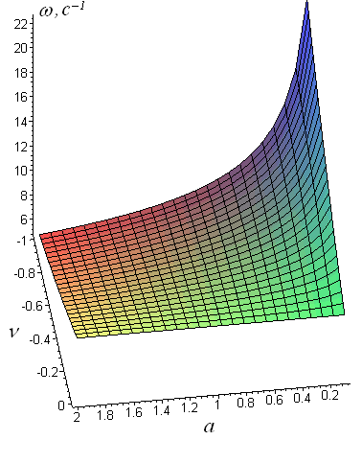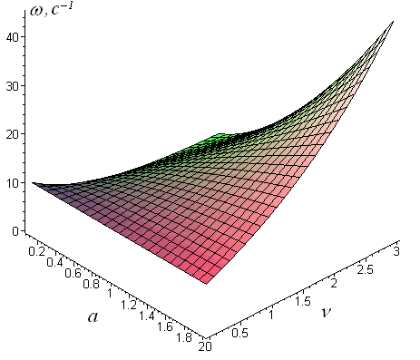
а) б)
Рис. 1. Залежності частоти власних коливань від амплітуди та параметру
нелінійності $ν$ для малих – а) та великих – б) його значень
Як показують отримані графічні залежності (рис. 1), вже для незбуреного руху власна частота динамічного процесу залежить від амплітуди та параметру нелінійності $ν$. В цьому полягає перша основна відмінність незбуреного руху від лінійних аналогів систем, які відповідають рівнянню (2). Із побудовою розв’язку цього класу сильно нелінійних систем, який враховував би вказані вище особливості їх динаміки, пов’язані основні проблеми дослідження коливань, в т. ч. резонансних. Отримані результати та графічні залежності показують: для систем малої жорсткості ($−1<ν<0$) частота власних коливань для більших значень амплітуди є меншою; при наближенні параметру нелінійності $ν$ до нуля процес у системі стає близьким до ізохронного; для систем значної жорсткості ($ν\text{>>}0$) та значень амплітуд коливань, менших за 1, для більших значень параметру нелінійності частота власних коливань є меншою; для значень амплітуди коливань, більших за 1, більшим її значенням відповідає більше значення частоти власних коливань; за однакових значень параметрів $c$ та $m$ період коливань сильно нелінійної системи є більшим за період коливань лінійного аналогу системи при $−1<ν<0$ та $a<1$ і меншим при $ν>0$ та $a<1$. Наведені вище особливості динаміки розглядуваного класу систем та ін. враховано при дослідженні резонансних явищ.
Класичне поняття резонансного явища слід застосувати і для вказаних систем з тією лише різницею, що термін “частота”, покладений у зміст функції $ω\left(a\right)$, є дещо ширшим, ніж для квазілінійних систем: по-перше, власна частота коливань системи визначається не тільки фізико-механічними її характеристиками (параметрами $m,c,ν$), але й амплітудою $a$; по-друге, періодичний процес незбуреного руху описується періодичними Ateb-функціями. Період $2Π$ останніх за аргументом $ψ=ω\left(a\right)t$ є функцією параметру нелінійності $ν$ та визначається співвідношенням $Π=Π\left(1,ν+1\right)=\sqrt{π}Γ{\left(\frac{1}{ν+2}\right)}/Γ\left(\frac{1}{2}+\frac{1}{ν+2}\right)$. Це вимагає для розглядуваного класу систем за поняття головного резонансу прийняти похідне від класичного поняття, а саме – період власних коливань співпадає із періодом збурення. Таким чином, явище резонансу у розглядуваних системах має місце при виконанні умови $μ=\frac{π}{Π\left(1,ν+1\right)}ω\left(a\right)$. Беручи до уваги вигляд функції, яка описує “власну частоту”, можна отримати значення параметру $a$, за якого виникає резонансне явище. Нижче будемо позначати його $a^{}$. Встановлено, що $a^{}={\left(\frac{Π\left(1,ν+1\right)}{π}\frac{μ}{k}{\left(\frac{2}{ν+2}\right)}^{\frac{1}{2}}\right)}^{\frac{2}{ν}}$, де . Таким чином, резонансне явище у досліджуваного класу динамічних систем виникатиме за умови, коли амплітуда коливань є близькою до $a^{}$. Якщо остання є більшою за $a^{}$, то наявні в реальних системах сили опору приводять до того, що з часом амплітуда коливань буде зменшуватись до величини $a^{}$, а далі наступає явище резонансу і навпаки, якщо амплітуда динамічного процесу є меншою за $a^{}$, то явища резонансу у системі спостерігатись не буде. Останнє міркування вказує на ще одну із принципових різниць коливань у сильно нелінійних системах. Якщо ж у збуреній сильно нелінійній системі існує один або декілька стаціонарних режимів коливань, то дослідження реакції системи на періодичне збурення потребує окремого розгляду із використанням наведених вище результатів.
Залежності резонансної амплітуди від параметрів, які характеризують
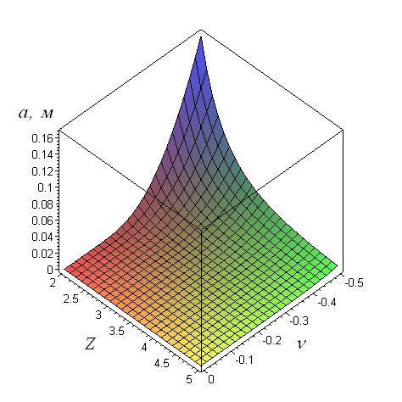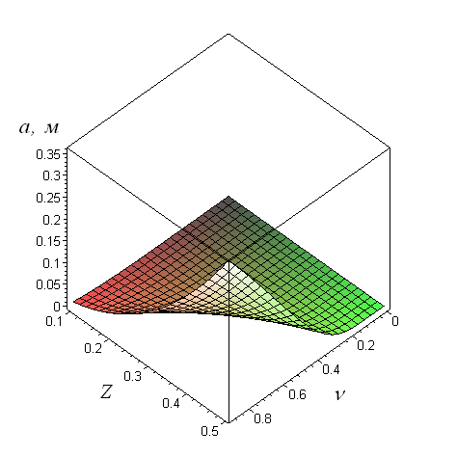
а) б)
Рис. 2. Залежність амплітуди резонансу від $ν$ та $z=μ/k$ для випадків $−1<ν<0$–а) та $ν>0$– б)
фізико-механічні властивості системи та частоту вимушуючого періодичного збурення (рис. 2, рис. 3) засвідчують, що для «м’яких» систем ()
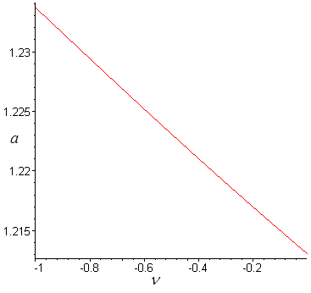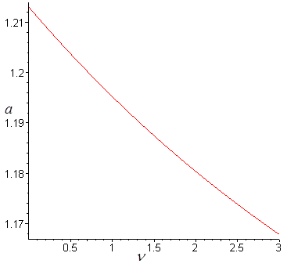
а) б)
Рис. 3. Залежність амплітуди резонансу від параметру нелінійності $ν$ при $μ/k=1$
і малих – а) та великих – б) значень параметру $ν$
резонансне явище можливе у разі, коли частота власних коливань лінійного аналогу системи є меншою за частоту вимушуючої сили, із наближенням параметру до – 1 амплітуда резонансу стрімко зростає. Що стосується «жорстких» систем (), то резонансне явище можливе у випадку, коли частота лінійного аналогу системи є більшою за частоту вимушуючої сили і для більших значень параметру нелінійності системи та частоти вимушуючої сили амплітуда резонансу є більшою. Одночасно отримані результати дозволяють стверджувати: якщо у консервативній системі відбуваються коливання з амплітудою, меншою за $a^{}$, то періодичні сили обмеженої величини та довільної частоти не зможуть викликати у ній резонансних коливань; для систем більшої жорсткості величина порогового значення амплітуди є більшою.
У розділі розроблена загальна методика дослідження неавтономних неконсервативних систем із сильною нелінійністю. Базою для її побудови є отримані та проаналізовані вище співвідношення для визначення амплітуди і частоти, а також адаптовані на їх основі ідеї методу Ван-дер-Поля. Відповідно до основної ідеї цього методу динамічний процес системи, математичною моделлю якої є співвідношення (1), можна описати залежністю $x\left(t\right)=a\left(t\right)\text{ca}\left(ν+1,1,ω\left(a\left(t\right)\right)+ψ\left(t\right)\right)$. В останній залежності $a\left(t\right)$ та $ψ\left(t\right)$ є невідомими функціями, які необхідно визначити так, щоб це співвідношення з необхідним ступенем точності задовольняло вихідне рівняння (1). Для визначення $a\left(t\right)$ та $ψ\left(t\right)$ отримано деяку систему звичайних диференціальних рівнянь. Як було наголошено вище, для отриманої системи диференціальних рівнянь розглянуто два випадки: нерезонансний та резонансний. У нерезонансному випадку малі періодичні збурення незначною мірою впливають на закони зміни визначальних параметрів динамічного процесу. До того ж амплітуда та параметр $ψ$ є повільно змінними функціями часу. Це дозволяє, не змінюючи точності результатів, провести усереднення отриманих залежностей за фазою власних та вимушених коливань. Одержана відносно проста у дослідженнях та для аналізу так звана система у стандартному вигляді. Відповідно до неї змінюється амплітудно – частотна характеристика нерезонансних коливань сильно нелінійної системи.
Набагато складнішим і одночасно важливішим із теоретичної та практичної точок зору є резонансний випадок. Отримано визначальні параметри резонансних коливань розглядуваної сильно нелінійної системи. Треба одночасно відзначити, що саме явище резонансу у сильно нелінійних системах є більш швидкоплинне, ніж у квазілінійних.
Вивчено вплив періодичного збурення на динамічний процес дискретної системи, що описується диференціальним рівнянням
$m\frac{d^{2}x}{{\text{dt}}^{2}}+{\text{cx}}^{ν+1}=εf\left(x,\frac{\text{dx}}{\text{dt}}\right)+H\text{sin}μt$, (3)
де – амплітуда зовнішнього періодичного збурення. У нерезонансному та резонансному випадках, виходячи з (3), отримано залежності, які визначають амплітуди стаціонарних резонансних коливань. З отриманих співвідношень, як окремі випадки, отримуємо відомі при $ν=0$ залежності, які стосуються квазілінійних коливань.
Викладені вище теоретичні результати, які стосуються динамічних процесів сильно нелінійних систем із одним ступенем вільності, використано нижче для дослідження конкретних моделей з метою їх порівняльного аналізу із квазілінійними моделями. Зокрема, досліджено резонансні коливання сильно нелінійної моделі, яка описується рівнянням Ван-дер-Поля
$m\frac{d^{2}x}{{\text{dt}}^{2}}+{\text{cx}}^{ν+1}=ε\left(1−{λx}^{2}\right)\frac{\text{dx}}{\text{dt}}+H\text{sin}μt$, (4)
де стала, а інші параметри описані вище у цьому розділі. Встановлено, що для нерезонансного випадку, як і для квазілінійного, у системі існують два стаціонарні режими коливань. Перший із них відповідає рівноважному положенню ($x\left(t\right)≡0$), другий – усталеному динамічному процесу, причому для (4) амплітуда та частота усталеного динамічного процесу залежать від параметру нелінійності. Отримані результати та графічні залежності показують: для більших значень параметру $ν$ стійке стаціонарне значення амплітуди є меншим; швидкість наближення амплітуди коливань до стаціонарного значення є більшою для жорсткіших систем; для значень параметру $−1<ν<0$ частота усталеного динамічного процесу, за якої можливі резонансні коливанння, є меншою, ніж для квазілінійного випадку, а для $ν>0$ – більшою (за умови рівності інших параметрів). Для резонансних коливань у порівнянні із квазілінійною моделлю вказаного рівняння характерні не тільки кількісні відмінності в описі основних характеристик процесу, але й принципово якісні: у квазілінійній моделі явище головного резонансу має місце за умови $μ=\sqrt{\frac{c}{m}}$, а у сильно нелінійній – $μ=\frac{Π}{π}\sqrt{\frac{c\left(ν+2\right)}{2m}}a^{\frac{ν}{2}}$. Встановлено області резонансу у системі та умови його відсутності. Для резонансних коливань розглядуваної механічної системи можливі два принципово якісно та кількісно відмінні випадки. У випадку, якщо амплітуда початкового збурення $a_{0}$ є такою, що , , то внаслідок того, що амплітуда коливань зростає з часом, намагаючись досягти стійкого стаціонарного значення (рис. 4), через деякий проміжок часу динамічний процес “входить” у резонансну зону. Не дивлячись на його короткотривалість, амплітуда коливань різко зростає, а, отже, система виходить із зони резонансу. Незалежно від величини амплітуди виходу із резонансу ($a>a_{2\text{ст}}$чи $a^{}<a<a_{2\text{ст}}$) система внаслідок сильної стійкості стаціонарного значення амплітуди коливань у резонансну область більше не потрапляє.
Рис. 4. Якісна картина зміни амплітуди резонансних коливань системи Ван-дер-Поля  у випадку $a_{0}<a_{2\text{ст}}$, а $a_{0}<a^{}<a_{2\text{ст}}$ | Рис. 5. Якісна картина зміни амплітуди резонансних коливань системи Ван-дер-Поля  у випадку $a_{0}>a_{2\text{ст}}$, а $a_{0}>a^{}>a_{2\text{ст}}$

Важливішим, цікавішим та одночасно складнішим випадком резонансних коливань системи Ван-дер-Поля є випадок , а , тобто: резонансне значення амплітуди є більшим за стійке стаціонарне значення амплітуди коливань, проте меншим за початкове значення амплітуди. Для вказаного випадку система, увійшовши у резонанс, за короткий проміжок часу значно збільшує амплітуду коливань, а, отже, виходить із зони резонансу. Вийшовши із зони резонансу, динамічний процес описується нерезонансними рівняннями до моменту часу, поки амплітуда коливань не стане близькою до . Отже, процес виходу та входження у резонанс буде повторюватись, доки діє гармонічне збурення (рис. 5).

У розділі вивчено резонансні явища у віброзахисних системах, близьких до систем “нульової” жорсткості. Приклади таких систем наведені на рис. 6 а), б). Не дивлячись на їх широкий спектр, математично вони описуються однотипними звичайними диференціальними рівняннями із сильною нелінійністю
$m\frac{d^{2}x}{{\text{dt}}^{2}}+β\frac{\text{dx}}{\text{dt}}+\text{cx}+c_{0}x^{3}=f\left(t\right)$. (5)
У рівнянні (5): – маса тіла, яке піддається дії вібраційного навантаження, зумовленого рухом основи; – коефіцієнт в’язкого тертя; , – сталі величини, які визначаються через жорсткості , і відповідно дорівнюють:
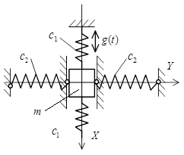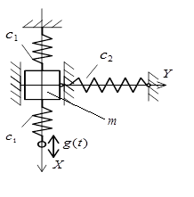
а) б)
Рис. 6. Механічні системи нульової жорсткості із одним ступенем вільності

$c=2с_{1}−2\frac{с_{2}Δ}{l}$, $c_{0}=\frac{2с_{2}\left(Δ+l\right)}{l^{3}}$ – для схеми а); $c=с_{1}−\frac{с_{2}Δ}{l}$, $c_{0}=\frac{с_{2}\left(Δ+l\right)}{l^{3}}$ – для схеми б); – попередня деформація допоміжних пружин, довжина яких у недеформованому стані дорівнює ; $\text{max}f\left(t\right)\text{<<}\text{max}\left(\text{cx}+c_{0}x^{3}\right)$. Для дослідження динамічних процесів розглядуваної системи віброзахисту використано раніше отримані результати. Описано у першому наближенні нерезонансний процес і встановлено умови резонансу в системі.
У розділі наведено окремі класи сильно нелінійних систем із багатьма ступенями вільності, для яких динамічний процес вдається описати за допомогою періодичних Ateb-функцій. Для них отримано аналітичні залежності, які описують закони зміни визначальних параметрів незбуреного руху вказаних систем. Для близьких до вказаного вище типу неавтономних неконсервативних систем отримано залежності, які визначають вплив на динаміку процесу малих за величиною збурень. Досліджено нормальні коливання деяких класів консервативних систем із зосередженими масами. Система диференціальних рівнянь, які описують динамічний процес незбуреного руху, має вигляд
$m_{i}\frac{d^{2}x_{i}}{{\text{dt}}^{2}}+(ν+1)\sum_{j=0}{c_{\text{ij}}(x_{i}−x_{j})^{ν+1}=0}$. (6)
Показано, що, не зважаючи на сильну нелінійність рівняння (6), динамічний процес у відповідній механічній системі можна описати за допомогою періодичних Ateb-функцій. Зокрема, описано за допомогою вказаних функцій нормальні форми коливань розглянутих сильно нелінійних автономних консервативних систем. Вивчено вплив періодичного збурення на нормальні коливання сильно нелінійних систем із багатьма ступенями вільності. Викладені раніше результати є базою для дослідження впливу малого збурення неавтономного типу на ”близькі” до розглянутих вище системи. Предметом розгляду є динамічні системи, рух яких описується диференціальними рівняннями вигляду
$m_{i}\frac{d^{2}x_{i}}{{\text{dt}}^{2}}+(ν+1)\sum_{j=0}{c_{\text{ij}}(x_{i}−x_{j})^{ν}=εf(x_{1},x_{2}\text{.}\text{.}\text{.},x_{n},\frac{{\text{dx}}_{1}}{\text{dt}},\frac{{\text{dx}}_{2}}{\text{dt}},\text{.}\text{.}\text{.},\frac{{\text{dx}}_{n}}{\text{dt}},μt)}$.
У вказаних неконсервативних системах розглянуто коливання, близькі до нормальних коливань відповідних незбурених консервативних систем. Малі збурення неавтономного типу у нелінійних системах за присутності малих періодичних збурень у нерезонансних випадках спричиняють незначні зміни визначальних параметрів динамічного процесу незбуреної системи. Виявляється, що у режимах нормальних коливань сильно нелінійних систем із скінченим числом ступенів вільності вказана властивість зберігається.
У розділі досліджено нормальні коливання однієї системи із двома ступенями вільності, яка використовується для захисту обладнання від різного роду вібрацій – системи квазінульової жорсткості. Аналогами вказаних систем для випадку систем із двома ступенями вільності є системи, моделі яких зображені на рис. 7 а), б).
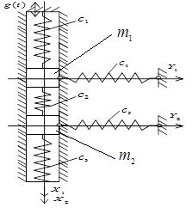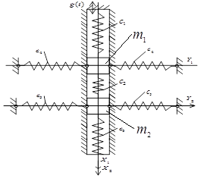
а) б)
Рис. 7. Схема механічної системи з двома ступенями вільності
Приймаючи до уваги, що горизонтальні пружні елементи задовольняють лінійному, а вертикальні – нелінійному закону пружності, диференціальні рівняння, які описують рух вказаної механічної системи, зведено до вигляду:
$\begin{aligned}\frac{d^{2}x_{1}}{{\text{dt}}^{2}}+{\bar{c}}_{1}x_{1}^{3}+{\bar{c}}_{2}(x_{1}−x_{2})^{3}={\bar{c}}_{4}x_{1}−{\bar{β}}_{1}\frac{{\text{dx}}_{1}}{\text{dt}}, \\ \frac{d^{2}x_{2}}{{\text{dt}}^{2}}+{\bar{c}}_{3}x_{1}^{3}−{\tilde{c}}_{2}(x_{1}−x_{2})^{3}={\tilde{c}}_{4}x_{2}−{\bar{β}}_{2}\frac{{\text{dx}}_{1}}{\text{dt}}\end{aligned}$. (7)
У вказаних вище співвідношеннях – координати першого та другого тіл з масами $m_{1}$та $m_{2}$ відповідно у довільний момент часу; ${\tilde{c}}_{i}$ – коефіцієнт пропорційності, пов’язаний з жорсткістю – го пружного елемента; ${\bar{β}}_{i}$ – коефіцієнти в’язкого тертя – го тіла. Отримано умови існування нормальних коливань, описаних системою (7), проаналізовано фази таких коливань, встановлено співвідношення, які визначають залежності частоти та періоду збурених коливань від амплітуди.
У розділі 3 дисертації проведено грунтовний аналіз динаміки нелінійно пружних тіл з урахуванням руху вздовж них СПОС. Розглянуто випадки: а) СПОС (рідина, однорідне сипке середовище тощо) переміщається вздовж тіла зі сталою швидкістю; б) пружне тіло обертається навколо осі. Основний акцент у розділі спрямовано на отримання аналітичних залежностей, зручних для інженерних розрахунків, які враховують вплив на динамічний процес цілої низки геометричних та фізико-механічних характеристик пружного тіла та СПОС, кінематичних характеристик руху тіла чи СПОС, дію на пружне тіло зовнішнього періодичного збурення. Для цього: отримано математичні моделі динаміки системи одновимірне пружне тіло, вздовж якого рухається СПОС чи відповідно пружне тіло, що обертається довкола осі; розроблено (за певних припущень) методику описання законів зміни визначальних параметрів динаміки пружних тіл; проаналізовано вплив зовнішніх та внутрішніх чинників на АЧХ коливань пружного тіла. Особливу увагу звернуто на резонансні явища.
У розділі досліджено згинальні коливання пружного тіла, вздовж якого рухається СПОС. Зокрема, отримано математичну модель коливального процесу за таких спрощень: площа поперечного перерізу пружного тіла, маса одиниці його довжини та жорсткість є незмінними величинами; пружні властивості матеріалу тіла задовольняють близький до лінійного закон пружності; вздовж пружного тіла рухається зі сталою швидкістю суцільне середовище “нульової згинальної жорсткості”; нормальні перерізи пружного тіла знаходяться завжди перпендикулярно до його нейтральної осі, тобто депланація поперечного перерізу відсутня; відхилення окремих точок тіла відбуваються у напрямку перпендикулярному до середньої його лінії, тобто переміщенням точок паралельно до нейтральної осі нехтуємо; відхилення точок осі пружного тіла довільного нормального перерізу відбуваються в одній площині (“у площині коливань”). За вказаних припущень відхилення точок осі пружного тіла при поперечних його коливаннях однозначно визначаються однією функцією двох змінних – координати $x$ та часу $t$. Вважаємо, що $u=u\left(x,t\right)$ – відхилення нейтральної осі тіла з координатою $x$ в довільний момент часу, а відповідний розподіл сил вказаний на рис. 8.
Позначимо: $m$ – маса одиниці довжини пружного тіла; $m_{1}$ – маса одиниці довжини умовної матеріальної лінії СПОС, яке рухається вздовж тіла; $E−$ модуль пружності матеріалу тіла; I – момент інерції поперечного перерізу тіла відносно осі, яка збігається із нейтральною віссю у недеформованому положенні (вказана вісь є перпендикулярною до площини коливань); М – згинальний момент перерізу із координатою $x$; $М+\frac{∂M}{∂x}\text{dx}$ – згинальний момент перерізу із координатою $x+\text{dx}$; $Q−$ перерізуюче зусилля у перерізі із координатою $x$; $Q+\frac{∂Q}{∂x}\text{dx} −$ перерізуюче зусилля у перерізі із координатою $x+\text{dx}$; $θ_{1}$ - кут
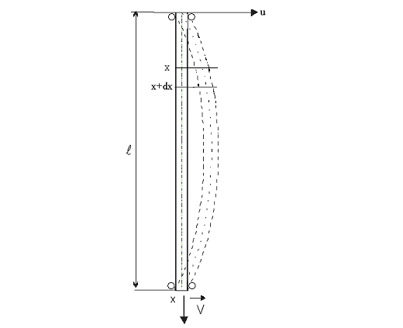 | 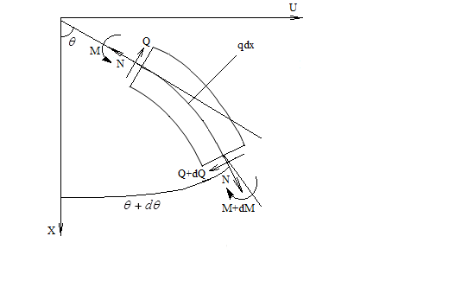
Рис. 8. Розподіл сил, які діють на умовно виділений елемент пружного тіла

нахилу, який утворює із віссю OX дотична до нейтральної лінії нормального перерізу із координатою $x$; $θ_{2}$ - кут нахилу, який утворює із віссю OX дотична до нейтральної лінії нормального перерізу із координатою $x+\text{dx}$; $\text{dq}=q\left(x,t\right)\text{dx}$ - складова рівнодійної зовнішніх сил у площині OXZ (площина коливань), які діють на умовно виділений елемент тіла, а $q\left(x,t\right)$ їх інтенсивність. Тоді проекція пришвидшення центру виділеного елементу на вісь OZ дорівнює $a_{z}=\frac{d^{2}u}{{\text{dt}}^{2}}$. Приймаючи до уваги, що для малих коливань розглядуваного елемента пружного тіла $\frac{∂u}{∂x}$ і $θ_{2}$ будуть також малими величинами, вони зв’язані співвідношеннями $\text{sin}θ_{1}=\frac{∂u}{∂x}$, $\text{sin}θ_{2}=\frac{∂u}{∂x}+\frac{∂^{2}u}{∂x^{2}}\text{dx}$. До того ж, враховуючи зв’язок між перерізуючою силою $Q$ та згинальним моментом $M$у вигляді $Q=\frac{\text{dM}}{\text{dx}}$, рівняння “динамічної рівноваги” виділеного елемента пружного тіла, вздовж якого руха-
ється СПОС, набуває вигляду
$−N\text{sin}θ_{1}−{\text{dq}}_{\text{in}}−\frac{∂Q}{∂x}\text{dx}+N\text{sin}θ_{2}+q\left(x,t\right)\text{dx}=0$. (8)
Нехай пружні властивості матеріалу тіла задовольняють нелінійному технічному закону пружності $σ=E\left(ε_{1}+{\text{εε}}_{1}^{3}\right)$, де $ε_{1}=\frac{∂u\left(x,t\right)}{∂x}$ - відносне видовження тіла, а параметр $ε$ характеризує відхилення його пружних властивостей від лінійного закону. У такому випадку показано, що у разі сталої швидкості руху $V$ суцільного середовища вздовж пружного тіла на основі рівняння рівноваги (8) одержано нелінійне диференціальне рівняння згинальних коливань у вигляді:
$$\begin{aligned}\left(m+m_{1}\right)\frac{∂^{2}u\left(x,t\right)}{∂t^{2}}+2m_{1}V\frac{∂^{2}u\left(x,t\right)}{∂t∂x}−(N−m_{1}V^{2})\frac{∂^{2}u\left(x,t\right)}{∂x^{2}}+ \\ +\frac{∂}{∂x}\left[\frac{∂}{∂x}\left(\text{EI}\left(\frac{∂^{2}u\left(x,t\right)}{∂x^{2}}+μ{\left(\frac{∂^{2}u\left(x,t\right)}{∂x^{2}}\right)}^{3}\right)\right)\right]=q(u,x,t)\text{.}\end{aligned}$$
Досліджено динамічний процес системи пружне тіло – СПОС за малої швидкості руху останнього. Це дозволяє запропоновану модель динамічного процесу представити у такому загальному вигляді:
$\frac{∂^{2}u}{∂t^{2}}+β^{2}\frac{∂^{2}u}{∂x^{2}}+α^{2}\frac{∂^{4}u}{∂x^{4}}=−εF\left(u,θ,\frac{∂u}{∂t},\frac{∂^{2}u}{∂x^{2}},\frac{∂^{3}u}{∂x^{3}},\frac{∂^{4}u}{∂x^{4}}\right)$ , (9)
де $F\left(u,θ,\frac{∂u}{∂t},\frac{∂^{2}u}{∂x^{2}},\frac{∂^{3}u}{∂x^{3}},\frac{∂^{4}u}{∂x^{4}},θ\right)$ – аналітична $2π−$ періодична за $ν t=θ$ функція; $β^{2}−$ стала, яка характеризує геометричні, фізико-механічні та кінематичні характеристики пружного тіла та СПОС, $ε>0$ – малий параметр. Для рівняння (9) крайові умови відповідають шарнірному закріпленню кінців пружного тіла, тобто
$u\left(0,t\right)=u(l,t)=0, \frac{∂^{2}u}{∂x^{2}}\left(0,t\right)=\frac{∂^{2}u}{∂x^{2}}\left(l,t\right)=0$. (10)
У розділі доведено, що динамічний процес коливань механічної системи, яка описується рівнянням (9) за крайових умов (10) можна трактувати як накладання двох хвиль однакової довжини, тобто $u\left(x,t\right)=C_{1}\text{cos}\left(κx+ωt+ϕ\right)+C_{2}\text{cos}\left(κx−ωt+ψ\right)$, де $C_{1,}, C_{2,}, κ, ϕ, ψ−$ сталі. Одержане дисперсійне співвідношення, яке визначає частоту процесу як функцію хвильового числа у вигляді . Отримано вигляд одночастотного та багаточастотного хвильового процесу крайової задачі, яка описується незбуреним рівнянням (9).
У розділі розроблено методику дослідження впливу на нелінійні коливання пружного тіла СПОС. Для цього, насамперед, побудовано розв’язок збуреної крайової задачі (9), (10). Її розв’язування дещо спрощують накладені на праву частину (9) умови, а саме: максимальне значення сил інерції суцільного потоку рухомого середовища є малим у порівняння із максимальним значенням$α^{2}\frac{∂^{4}u}{∂x^{4}}$. На рис. 9 представлено залежність частоти власних коливань пружного тіла від його довжини та погонної маси суцільного середовища без урахування його відносного руху. Зауважимо, що у нелінійних механічних системах, як правило, встановлюється динамічний процес, частота якого близька до головної частоти спектру власних частот або до частоти вимушуючої сили. Це дозволяє у результатах, які стосуються конкретних систем, приймати $k=1\text{.}$
У розділі розглянуто випадок так званих “коротких” систем. Для них вплив нелінійних сил проявляється у зміні в часі визначальних параметрів коливань, в
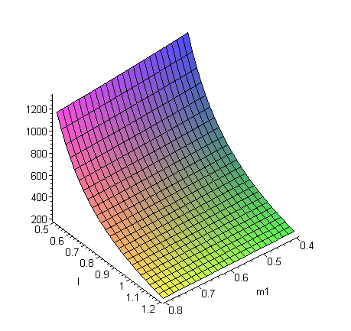 | 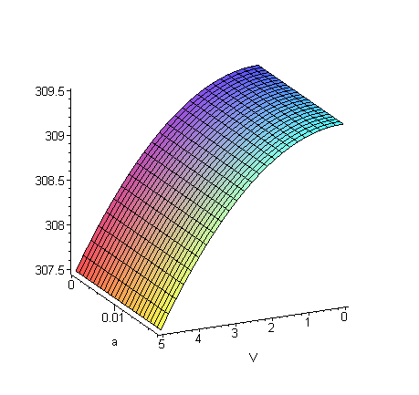
Рис. 9. Вплив довжини та погонної маси СПОС пружного тіла на його власну частоту | Рис. 10. Вплив амплітуди та відносної  швидкості СПОС на частоту нелінійних коливань пружного тіла при $m_{1}=0,6{\text{кг}}/м$

той же час для довгих – останні залежать також і від лінійної координати.
Грунтовно проаналізовано випадок нерезонансних коливань пружного тіла, вздовж якого рухається СПОС. Як було наголошено вище, параметри $a=C_{1}=C_{2}$ і $ψ_{1}=−ϕ_{1}$ у асимптотичному представленні розв’язку задачі тут є змінними у часі величинами і враховують вплив нелінійних, періодичних сил, а також рух вздовж тіла суцільного потоку середовища. Невідомі закони їх зміни шукаємо у вигляді законів, заданих деякими звичайними диференціальними рівняннями. Залежність нелінійних коливань пружного тіла від амплітуди та швидкості руху СПОС (рис. 10), а також інші отримані у розділі результати показують, що вплив нелінійних пружних характеристик матеріалу тіла та рух суцільного потоку середовища вздовж нього проявляються у залежності власної частоти коливань тіла від амплітуди та швидкості руху останнього. Причому власна частота нелінійних коливань пружного тіла: для більших значень величини відносної швидкості потоку суцільного середовища є меншою; зменшується із зростанням довжини пружного тіла; є меншою для суцільного потоку середовища меншої питомої ваги.
ω,Гц
Наведені результати одночасно є базою для дослідження резонансних коливань, які майже завжди для механічних систем відіграють негативну роль, адже при резонансі у них значно зростають амплітуди коливань, а, отже, зростають динамічні навантаження. Це приводить до зменшення ресурсу експлуатації систем. Що стосується нелінійних резонансних поперечних коливань пружного тіла, вздовж якого рухається СПОС, то фізико-механічні та кінематичні характеристики останнього впливають не тільки на амплітуду, але й на резонансну частоту (частоту власних коливань). Для знаходження їх впливу на резонансне значення амплітуди, як і в нерезонансному випадку, розв’язок поставленої задачі шукаємо у вигляді асимптотичного представлення з тією різницею, що у резонансному випадку амплітуда коливань пружного тіла суттєво залежить від різниці фаз власних та вимушених коливань. Тому у вказаному асимптотичному поданні амплітудний параметр визначається більш складним співвідношенням таким чином, щоб асимптотичне подання задовольняло з розглядуваним ступенем точності вихідне рівняння.
У розділі на базі загальних залежностей розглянуто поперечні коливання пружного тіла, вздовж якого рухається зі сталою за величиною швидкістю СПОС, під дією періодичного збурення гармонічного характеру. Такий випадок найцікавіший із теоретичної та практичної точок зору. У вказаному випадку диференціальне рівняння руху системи згинальних коливань пружного тіла набуває вигляду
$\frac{∂^{2}u}{∂t^{2}}+α^{2}\frac{∂^{4}u}{∂x^{4}}=−\frac{m_{1}}{m+m_{1}}\left(\frac{∂^{2}u}{∂x^{2}}V^{2}+2\frac{∂^{2}u}{∂x∂t}V\right)−ε\frac{3\text{EI}}{m+m_{1}}\frac{∂^{2}u}{∂x^{2}}\left[\frac{∂^{2}u}{∂x^{2}}\frac{∂^{4}u}{∂x^{4}}+2{\left(\frac{∂^{3}u}{∂x^{3}}\right)}^{2}\right]+ε \frac{H}{m+m_{1}}\text{sin}ν t\text{.}$ (11)
Якщо вважати, що крайові умови для рівняння (11) відповідають шарнірно закріпленим кінцям, то одночастотний коливальний процес у режимі, близькому до частоти зовнішніх збурень, описано залежністю
$u\left(x,t\right)=$ $a\left[\text{cos}(\frac{kπ}{l}(x+\sqrt{α^{2}{\left(\frac{kπ}{l}\right)}^{2}−β^{2}+)}t+ϕ)−\text{cos}(\frac{kπ}{l}(x−\sqrt{α^{2}{\left(\frac{kπ}{l}\right)}^{2}−β^{2})}t−ϕ)\right]$.
Параметри $a$ і $ϕ$ для вказаного випадку визначаються певною системою диференціальних рівнянь для нерезонансного випадку та для випадку головного резонансу. На їх базі побудовано графічні залежності (рис. 11) амплітуди резонансних коливань пружного тіла від розбалансування $α=ω−ν$ частот власних та вимушених коливань, які разом з іншими отриманими у розділі результатами показують, що: домінуючий вплив на зміну частоти нелінійних коливань відіграє погонна маса СПОС; для невеликих швидкостей руху СПОС для більших її значень резонансні амплітуди є більшими; для меншої погонної маси СПОС величина резонансної амплітуди є меншою. Отримані диференціальні залежності дозволяють також отримати співвідношення для визначення амплітуди стаціонарних резонансних коливань та резонансної кривої.
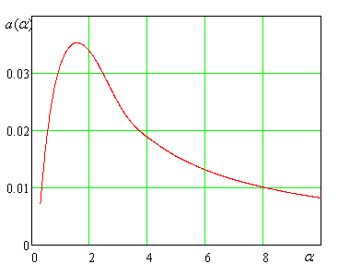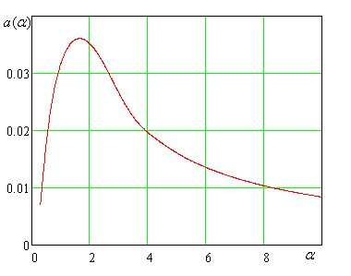
а) б)
Рис. 11. Вплив розбалансування частот на амплітуду коливань пружного тіла
при - а) та при - б)
У розділі проаналізовано вплив збурення крайових умов на поперечні коливання пружного тіла, вздовж якого переміщається СПОС. Приймається, що максимальне значення збурень у граничних точках є малою величиною у порівнянні із жорсткістю пружного тіла. У такому разі математичною моделлю динамічного процесу пружного тіла, вздовж якого рухається СПОС, є диференціальне рівняння (9) за крайових умов
$M_{1j}\left(u,\frac{∂^{2}u}{∂x^{2}}\right)|_{x=0,l}={\text{εη}}_{j}\left(τ,θ,\frac{∂u}{∂x}\right)|_{x=0,l}$ , $M_{2j}\left(u,\frac{∂^{2}u}{∂x^{2}}\right)|_{x=0,l}={\text{εζ}}_{j}\left(τ,θ,u\right)|_{x=0,l},$ (12)
де $M_{\text{ij}} \left(i=1,2; j=0,l\right)$ – деякі лінійні однорідні функції. Праві частини залежностей (12) – $2π$- періодичні по $θ$ функції, які розкладаються в ряд за степенями малого параметра $ε$. Крайові умови (12) відповідають ряду практичних випадків закріплення кінців пружного тіла і включають в себе випадок пружного закріплення з нелінійною характеристикою і заданим зміщенням його у часі. Нелінійне рівняння (9) разом з чотирма слабко нелінійними крайовими умовами (12) складають одновимірну нелінійну крайову задачу неавтономного типу за наявності у коливальній системі малих збурень нестаціонарного характеру. Отримані результати та графічні залежності показують, що: 1) домінуючу роль у визначені частоти власних коливань пружного тіла, яке обертається навколо нерухомої осі, відіграють згинальна жорсткість, кутова швидкість обертання та віддаль між опорними підшипниками; 2) вплив амплітуди на частоту його згинальних коливань сильніше проявляється для випадку меншої віддалі між опорними підшипниками та більшої кутової швидкості обертання; 3) у випадку “м’якої” нелінійності матеріалу тіла ($ν<0$) для більших значень амплітуди власних коливань частота є більшою, причому швидкість зростання частоти сильніше проявляється для пружних тіл, які мають більшу кутову швидкість обертання або меншу віддаль між опорними підшипниками; у випадку “жорсткої” нелінійності – процес протилежний; 4) швидкість затухання амплітуди коливань (за наявності сили опору) є більшою для менших значень кутової швидкості обертання пружного тіла. Що стосується переходу через резонанс, то: початкові значення амплітуди коливань та періодичного збурення впливають незначно на резонансну амплітуду; швидкість переходу через резонанс не впливає на величину резонансної амплітуди; резонансні значення амплітуди на основній та кратних частотах є різними; резонансна амплітуда із зростанням кутової швидкості обертання пружного тіла зростає.
У розділі отримано диференціальне рівняння згинальних коливань нелінійно пружного тіла, яке, по–перше, обертається навколо нерухомої осі зі сталою кутовою швидкістю; по–друге, вздовж нього рухається СПОС. Розроблена методика дослідження згинальних нелінійних коливань. Побудовано математичну модель нелінійних коливань пружного тіла, яке обертається навколо нерухомої осі та вздовж якого рухається СПОС. Диференціальні рівняння згинальних коливань такої механічної системи коливань тіла зведено до загального вигляду
$$\left(m+m_{1}\right)\frac{∂^{2}u}{∂t^{2}}+2m_{1}(V\frac{∂^{2}u}{∂t∂x}−Ω\frac{∂w}{∂t}\frac{∂w}{∂x})−2\left(m+m_{1}\right)Ω\frac{∂w}{∂t}−\left(N−m_{1}V^{2}\right)\frac{∂^{2}u}{∂x^{2}}−$$
$−M\frac{∂^{3}w}{∂x^{3}}+\text{EI}\frac{∂^{4}u}{∂x^{4}}−\left(m+m_{1}\right)Ω^{2}u=$$εf\left(u,w,\frac{∂u}{∂t},\frac{∂w}{∂t},\frac{∂u}{∂x},\frac{∂w}{∂x},\text{.}\text{.}\text{.},\frac{∂^{3}u}{∂x^{3}},\frac{∂^{3}w}{∂x^{3}},\frac{∂^{4}u}{∂x^{4}},\frac{∂^{4}w}{∂x^{4}}\right),$ (13)
$\left(m+m_{1}\right)\frac{∂^{2}w}{∂t^{2}}+2m_{1}(V\frac{∂^{2}w}{∂t∂x}+Ω\frac{∂u}{∂t}\frac{∂u}{∂x})+2\left(m+m_{1}\right)Ω\frac{∂u}{∂t}−\left(N−m_{1}V^{2}\right)\frac{∂^{2}w}{∂x^{2}}−$$−M\frac{∂^{3}u}{∂x^{3}}+\text{EI}\frac{∂^{4}w}{∂x^{4}}−\left(m+m_{1}\right)Ω^{2}w=$$εg\left(u,w,\frac{∂u}{∂t},\frac{∂w}{∂t},\frac{∂u}{∂x},\frac{∂w}{∂x},\text{.}\text{.}\text{.},\frac{∂^{3}u}{∂x^{3}},\frac{∂^{3}w}{∂x^{3}},\frac{∂^{4}u}{∂x^{4}},\frac{∂^{4}w}{∂x^{4}}\right)$. (14)
У залежностях (13)-(14) $u\left(x,t\right), w\left(x,t\right)$ – складові поперечного переміщення пружного тіла, $f$та $g$ – функції, які описують нелінійні складові відновлюючої сили, сили опору та інші сили, максимальне значення яких є значно меншим від значення відновлюючої сили, $Ω$ – кутова швидкість обертання тіла, $ε>0$ – малий параметр. До системи рівнянь (13)-(14) долучаються крайові умови у вигляді нерухомого шарніру:
$u\left(t,x\right)|_{x=j}=\frac{∂^{2}u}{∂x^{2}}|_{x=j}=0,$ $w\left(t,x\right)|_{x=j}=\frac{∂^{2}w}{∂x^{2}}|_{x=j}=0,$ $j=0,l\text{.}$ (15)
Отже, задача полягає у побудові аналітичного розв’язку крайової задачі (13), (14), (15) та отриманні на його основі зручних для інженерних розрахунків залежностей, які дають змогу оцінити вплив усієї множини параметрів системи на динамічний процес. Викладено методику дослідження таких нелінійних коливань системи. Для побудови розв’язку крайової задачі (13)-(15), насамперед, розглянуто її незбурений аналог та показано, розвиваючи основну ідею хвильової теорії руху, що розв’язки наведених рівнянь можна трактувати як накладання хвиль –прямої та відбитої. Отримано дисперсійне співвідношення, яке визначає власну частоту згинальних коливань тіла, як функцію кутової швидкості та інших параметрів. Виходячи із фізичного змісту дисперсійного співвідношення, знайдено умову зриву коливань.
На рис. 12 показано залежність частоти власних коливань пружного тіла від погонної маси СПОС та кутової швидкості обертання при $l=\text{10}м$, $Ω=\text{10}с^{−1}$; на рис. 13 – від погонної маси СПОС та стискувальної сили при $l=\text{10}м, N=\text{1000}H$.
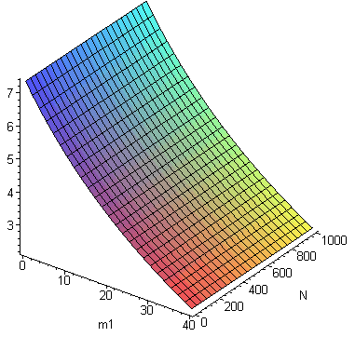  , | 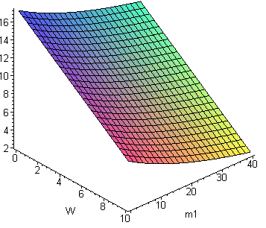  ,
Рис. 12. Вплив погонної маси СПОС та кутової швидкості обертання на частоту згинальних коливань пружного тіла | Рис. 13. Вплив погонної маси СПОС та стискувальної сили на частоту згинальних коливань пружного тіла

На рис. 14 а) показано вплив на критичну швидкість обертання довжини пружного тіла та погонної маси СПОС, а на рис. 14 б) – вплив на критичну швидкість обертання погонної маси СПОС та стискувальної сили.

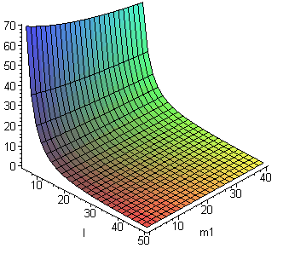  а) | 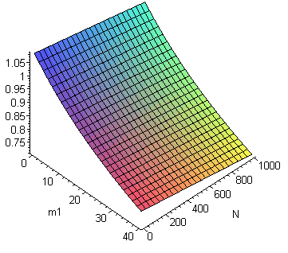  б)
Рис.14. Залежність критичної кутової швидкості обертання пружного тіла від погонної
маси СПОС та довжини його чи стискаючої сили

Отримані у розділі результати дозволили одночасно описати і багаточастотний процес у лінійній моделі системи пружне тіло – рухоме середовище, стати базою для розв’язання складнішої задачі – визначення впливу широкого спектру нелінійних сил та періодичних сил на динамічний процес. Для розв’язання останньої задачі поширено основну ідею методу Ван-дер-Поля на систему рівнянь із частинними похідними (13)-(14) за крайових умов (15). Зокрема, встановлено, що домінуючий вплив на частоту згинальних коливань відіграє кутова швидкість обертання пружного тіла. Вплив швидкості руху СПОС сильніше проявляється для пружних тіл значної довжини.
У розділі проаналізовано вплив періодичного збурення на згинальні коливання пружного тіла, яке обертається навколо нерухомої осі та вздовж якого рухається СПОС. Набагато складнішим у дослідженнях і одночасно важливим з практичної точки зору експлуатації вказаного об’єкта є неавтономний випадок – випадок дії зовнішніх періодичних сил. У резонансному випадку дія періодичних сил супроводжується значним зростанням амплітуди коливань, а, отже, збільшенням динамічних напружень у пружному тілі чи навантажень на опорні підшипники. Таким чином, вказане явище негативним чином впливає на експлуатацію багатьох елементів машин, зменшуючи їх ресурс експлуатації. Проведено порівняльну оцінку амплітуд резонансних та нерезонансних коливань за незмінних всіх інших параметрів системи. Отримані теоретичні та представлені на їх базі основні графічні залежності дозволяють зробити наступні висновки: по-перше, із зростанням швидкості руху СПОС вздовж пружного тіла резонансна амплітуда має декілька локальних максимумів; по-друге, локальні максимуми резонансної амплітуди залежать як від швидкості руху СПОС, так і від кутової швидкості обертання тіла; по-третє, для менших значень погонної маси пружного тіла та СПОС резонансне значення амплітуди є меншим.
У розділі досліджено вплив динамічного процесу на напружений стан тіла та визначені динамічні напруження, які зумовлені коливальним процесом. У випадку вимушених коливань динамічні напруження суттєво залежать від частоти вимушуючої сили. Саме тому для кількісної оцінки впливу цих факторів на динамічні навантаження розроблений математичний апарат дав змогу визначити максимальні значення динамічних навантажень. У табл. 1 наведені значення резонансних амплітуд та відношення максимального резонансного напруження за кутової швидкості обертання до максимального резонансного напруження пружного тіла, яке не обертається навколо нерухомої осі.

Табл. 1
, | 0 | 15 | 30 | 50 | 60
Резонансне значення амплітуди | 0,0035 | 0,004 | 0,0048 | 0,0062 | 0,0078
 | 1 | 1,1428 | 1,371 | 1,771 | 2,228

Порівняльний аналіз наведених результатів вказує, що: 1) за одних й тих же
фізико-механічних та геометричних характеристик пружного тіла резонанс за більших значень кутової швидкості його обертання має місце для меншої частоти зовнішнього періодичного збурення; 2) резонансні динамічні напруження пружного тіла із урахуванням кутової швидкості його обертання є більшими для менших значень “власних динамічних частот” (більшими для більших значень кутової швидкості обертання); 3) резонансні динамічні напруження за значних кутових швидкостей обертання у декілька разів перевищують резонансні напруження “статичного пружного тіла” (яке не обертається). Останнє міркування слід ураховувати при виборі динамічного коефіцієнту запасу міцності.
У розділі 4 розглянуто важливі класи одновимірних середовищ, згинальною жорсткістю яких можна знехтувати, зважаючи на їх незначний вплив на характер коливального процесу. Це так звані системи змінної структури. На відміну від розглянутих у розділах 2 та 3 механічних систем, застосувати наближені аналітичні методи побудови розв’язків математичних моделей динамічних процесів у них не вдається. Тому тут дано обґрунтування існування та єдиності розв’язків; проведено якісну їх оцінку; на базі чисельного аналізу підтверджено наведене вище та проаналізовано особливості динамічних процесів деяких із розглядуваних класів систем.
У розділі наведено методику якісного дослідження математичної моделі нелінійних коливань напівбезмежного неоднорідного середовища за умови дії нелінійної сили опору. У найпростішій постановці модель описується змішаною задачею для рівняння
$\frac{∂^{2}u(x,t)}{∂t^{2}}−\frac{∂}{∂x}\left(a(x)\frac{∂u(x,t)}{∂x}\right)+g\left(x,\frac{∂u(x,t)}{∂t}\right)=f(x,t)$, $p>2$ (16)
з початковими умовами
, $\frac{∂u(x,0)}{∂t}=u_{1}(x)$ (17)
та крайовою умовою
$u(0,t)=0$. (18)
У співвідношеннях (16)–(18): $u\left(x,t\right)$ – поздовжнє (поперечне) переміщення середовища з координатою $x$ в довільний момент часу $t$, $a\left(x\right)$ – відома неперервна функція, яка характеризує змінну вздовж довжини середовища площу поперечного перерізу, погонну масу, пружні властивості середовища тощо; $g\left(x,\frac{∂u(x,t)}{∂t}\right)$ – функція, яка враховує наведені вище змінні характеристики та описує силу опору; $f\left(x,t\right)$ – функція, яка описує розподіл вздовж середовища сил; $u_{0}\left(x\right)$ та $u_{1}\left(x\right)$ описують початковий стан середовища (початкове відхилення – форму та початкову швидкість). Вказане рівняння, зокрема, описує вимущені коливання стрижня чи каната у середовищі з опором.
Введено означення узагальненого розв'язку задачі (16)–(18). Узагальненим
розв’язком називаємо функцію $u$, що задовольняє умови (17) та інтегральну тотожність
$\int_{0}^{+∞}{\int_{0}^{τ}{\left[−\frac{∂u}{∂t}\frac{∂v}{∂t}+a(x)\frac{∂u}{∂x}\frac{∂v}{∂x}+{\left|\frac{∂u}{∂t}\right|}^{p−2}\frac{∂u}{∂t}v−\text{fv}\right]\text{dxdt}}}+$$\int_{0}^{+∞}{\frac{∂u}{∂t}(x,τ)v(x,τ)\text{dx}}−\int_{0}^{+∞}{u_{1}(x)v(x\text{,0})\text{dx}}\text{=0}$ (19)
для довільного $τ∈(\text{0,}T]$ та для довільної функції $v$ такої, що (19) має сенс. Стосовно коефіцієнтів, правої частини (16) та початкових даних припускаємо виконання деяких умов. Було досліджено розв’язок задачі (16)-(18) для нелінійного хвильового рівняння другого порядку: отримано умови коректності розв’язку математичної моделі – достатні умови існування та єдиності розв'язку в класі локально інтегрованих функцій. Основний результат полягає в наступному: у випадку, якщо математична модель коливального процесу описується задачею (17)-(18) для рівняння (16), то існує єдиний узагальнений розв'язок $u\left(x,t\right)$ задачі. Результат отримано за допомогою застосування методу Гальоркіна та методів загальної теорії нелінійних крайових задач. Представлено результати чисельного інтегрування у модельному випадку рівняння коливань суцільного середовища обмеженої довжини $l$ за умови незмінних вздовж його довжини фізико-механічних характеристик, тобто рівняння
$\frac{∂^{2}u}{∂t^{2}}\left(x,t\right)=a\frac{∂^{2}u}{∂x^{2}}\left(x,t\right)−g_{0}{\left|\frac{∂u}{∂t}\left(x,t\right)\right|}^{p−2}\frac{∂u}{∂t}\left(x,t\right)$.
В останньому рівнянні $a$ та $g_{0}$– сталі, а крайові умови приймають вигляд
$u\left(0,t\right)=u\left(l,t\right)=0\text{.}$ (20)
Для збурення коливань задається певна ненульова початкова форма об’єкту. На рис. 15 представлено графічні зміни в часі відхилення серединної точки середо-
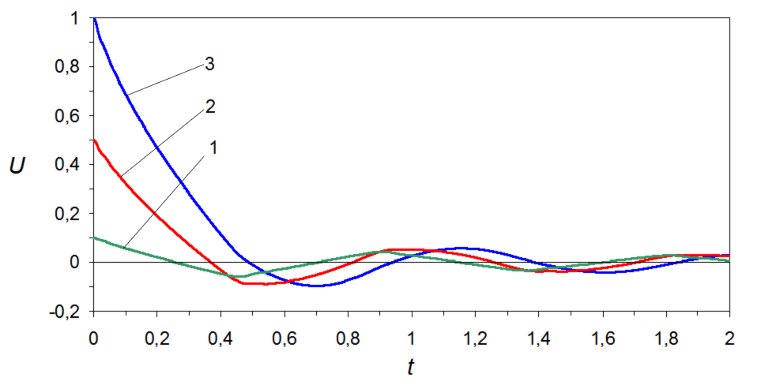 $a=5,$$p=3,$ $g_{0}=6,$$l=1$ |  | 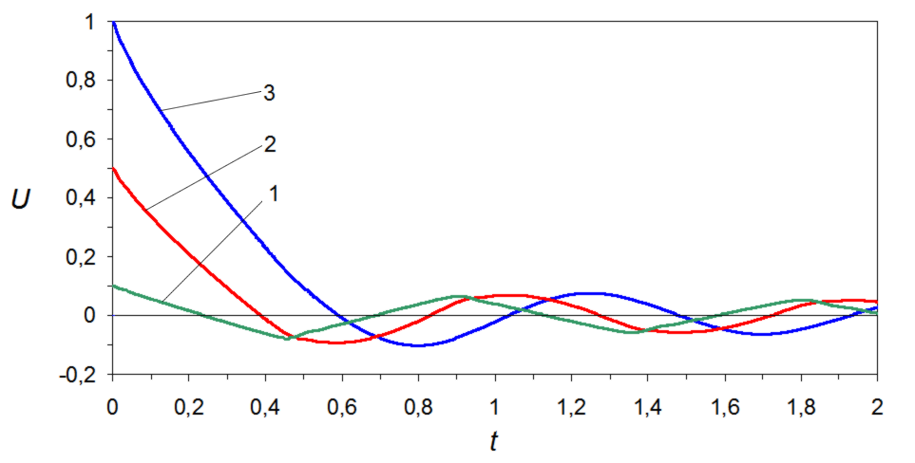 $a=5$, $p=4,$ $g_{0}=6,$$l=1$
Рис. 15. Вплив різних значень параметрів $a,g_{0},p$ на закони зміни відхилення
серединної точки середовища

вища за умов різного початкового відхилення $h$ від положення рівноваги (крива 1-$h=0,1;$крива 2-$h=0,5;$ крива 3-$h=1$) із урахуванням різних моделей сил опору. Отримані залежності показують: по-перше, наявність сили опору призводить до затухання коливань середовища; по-друге, швидкість затухання залежить сильніше від степеня нелінійності сили опору; по-третє, за значної нелінійності сили опору ($p=3$) динамічний процес аперіодичний; по-четверте, вплив сили опору на період коливань за малих значень параметрів$g, p$ та малої початкової форми незначний. Останній факт також підтверджується асимптотичним інтегруванням вказаних диференціальних рівнянь.
Розглянуто також випадок коливань обмеженого (необмеженого) середовища за умови дії нелінійних сил опору та нелінійної відновлюючої сили. Отримані залежності показують вплив нелінійно пружних характеристик та сил зовнішньої дисипації на частоту та швидкість зменшення амплітуди коливань та повністю відображають адекватність математичної моделі коливань фізичній картині коливального процесу. За відсутності сили опору залежно від співвідношення між частотами власних та вимушених коливань у системі буде мати місце: а) зростання у часі амплітуди коливань (резонанс); б) явище биття; в) усталений динамічний процес (за умови, що сила опору характеризується коефіцієнтом, не близьким до 0).
У розділі наведено методику якісного дослідження математичної моделі нелінійних поперечних коливань напівнеобмеженого середовища з урахуванням опору. Розглянуто випадок$p>1$. Отримано умови існування та єдиності, результати чисельного інтегрування рівнянь руху в модельному випадку.
Якісними методами досліджено також нелінійні коливання суцільного середовища обмеженої довжини в момент часу, достатньо віддалений від початкового. Математична модель у такому разі описується задачею для рівняння вигляду (16) за однорідних крайових умов (20) та без початкових умов.
Окремо у розділі наведено методику якісного дослідження математичної моделі нелінійних коливань систем з урахуванням руху середовища та сил опору. Така задача подібна до розглянутої у розділі 3, проте застосувати наближені аналітичні методи побудови розв’язків математичних моделей динамічних процесів тут не вдається. Описано вагові класи коректності розв'язку в математичній моделі нелінійних коливань з урахуванням руху середовища та сил опору.
На завершення розділу розглянуто варіаційне формулювання задач про нелінійні коливання обмежених та необмежених тіл під дією сил опору та презентовано якісні методи їх дослідження. Вивчено слабко нелінійну варіаційну гіперболічну нерівність другого порядку в обмеженій та необмеженій за лінійною змінною області. Отримано умови існування та єдиності узагальненого розв’язку нерівності з початковими умовами. Наведено деякі приклади односторонніх задач в необмеженій за просторовою змінною області, що можуть бути досліджені за допомогою отриманого основного результату. Запропонована методика обгрунтування існування та єдиності розв'язку вимагає модифікації методу Гальоркіна, методу монотонності, методу штрафу, використання апарату зрізаючих функцій. Крім того, у випадку варіаційної нерівності в необмеженій області введено поняття сильного та слабкого розв'язків.
У розділі 5 розроблено якісні методи дослідження нелінійних коливань обмежених та необмежених тіл з урахуванням дисипативних сил. Зокрема, досліджено математичні моделі коливань обмежених тіл, які описуються змішаною задачею для слабко та сильно нелінійних рівнянь п’ятого порядку. Розглянуто рівняння
$\frac{∂^{2}u}{∂t^{2}}+\frac{∂^{2}}{∂x^{2}}\left(a(x,t)\frac{∂^{3}u}{∂x^{2}∂t}\right)+\frac{∂^{2}}{∂x^{2}}\left(b(x,t)\frac{∂^{2}u}{∂x^{2}}\right)+$$g(x){\left|\frac{∂u}{∂t}\right|}^{p−2}\frac{∂u}{∂t}=f(x,t)$, $p>2$ (21)
з початковими умовами (17) та крайовими умовами
$u\left(0,t\right)=\frac{∂^{2}u\left(0,t\right)}{∂x^{2}}=0$, $u\left(l,t\right)=\frac{∂^{2}u\left(l,t\right)}{∂x^{2}}=0$. (22)
Така задача описує модель вимушених згинальних коливань стрижня (балки) Фойгта–Кельвіна з урахуванням сил нелінійного в’язкого тертя. Для отримання результатів існування та єдиності у слабко та сильно нелінійному випадках використано метод Гальоркіна.
Одержано результати чисельного інтегрування рівнянь руху у модельному випадку для слабко нелінійної коливальної системи з дисипацією. Розглянуто задачу для нелінійного рівняння руху обмеженого стрижня довжини $l$ під дією внутрішніх дисипативних сил та нелінійної вінклерівської сили опору:
$\frac{∂^{2}u}{∂t^{2}}\left(x,t\right)=c\frac{∂^{3}u}{∂x^{2}∂t}\left(x,t\right)+a\frac{∂^{2}u}{∂x^{2}}\left(x,t\right)−g_{0}{\left|\frac{∂u}{∂t}\left(x,t\right)\right|}^{p−2}\frac{∂u}{∂t}\left(x,t\right)$.
Зауважимо, що зазначене рівняння можна розглядати як слабко нелінійний випадок рівняння (21). Стала величина $a,$ яка характеризує фізико-механічні властивості матеріалу стрижня, а також сталі величини $c,$$g_{0}$ – коефіцієнти внутрішньої та зовнішньої дисипації середовища (визначають характер та величину нелінійних дисипативних сил) у вказаному рівнянні є безрозмірними. Чисельне розв’язування задачі здійснено методом Рунга–Кутта четвертого порядку подібно до того, як у розділі 4. Як випливає з отриманих залежностей, степеневий характер сил зовнішньої дисипації істотно впливає на швидкість затухання та частоту процесу. Виявлено співвідношення між впливами сил зовнішньої та внутрішньої дисипації на динамічний процес.
У розділі досліджено математичну модель слабко нелінійної системи, яка описує коливання необмеженої балки з урахуванням дисипативних сил. Отримано умови існування та єдиності узагальненого розв’язку задачі для цього рівняння з початковими умовами (17) та крайовими умовами $u\left(0,t\right)=\frac{∂^{2}u\left(0,t\right)}{∂x^{2}}=0$.
На підтвердження адекватності отриманих якісних результатів у розділі застосовано метод Рунге-Кутта для чисельного інтегрування рівняння руху, яке описує вільні коливання обмеженої балки під дією внутрішніх дисипативних сил та нелінійної вінклерівської сили опору, у вигляді
$\frac{∂^{2}u}{∂t^{2}}=a\frac{∂^{5}u}{∂x^{4}∂t}+b\frac{∂^{4}u}{∂x^{4}}+c\frac{∂^{3}u}{∂x^{2}∂t}+d\frac{∂^{2}u}{∂x^{2}}−g{\left|\frac{∂u}{∂t}\right|}^{p−2}\frac{∂u}{∂t}$, $p≥\text{ 2}$
з початковими умовами (17) та крайовими умовами (22). Зауважимо, що зазначене рівняння можна розглядати як слабко нелінійний випадок рівняння (21). Сталі величина $b,$ $d,$ які характеризують фізико-механічні властивості матеріалу балки, а сталі величини $a,$ $c,$ $g$ – коефіцієнти внутрішньої та зовнішньої дисипації середовища (визначають характер та величину нелінійних дисипативних сил). Модельне рівняння розглянуто за умови нерухомого шарнірного закріплення кінців балки, нульової початкової швидкості та ненульового початкового відхилення. Як випливає з результатів, параметри внутрішньої дисипації неістотно впливають на частоту коливань, але значно впливають на швидкість затухання. Крім того, показник нелінійності істотно впливає на швидкість затухання коливань, а мале початкове відхилення у нелінійному випадку не має вирішального

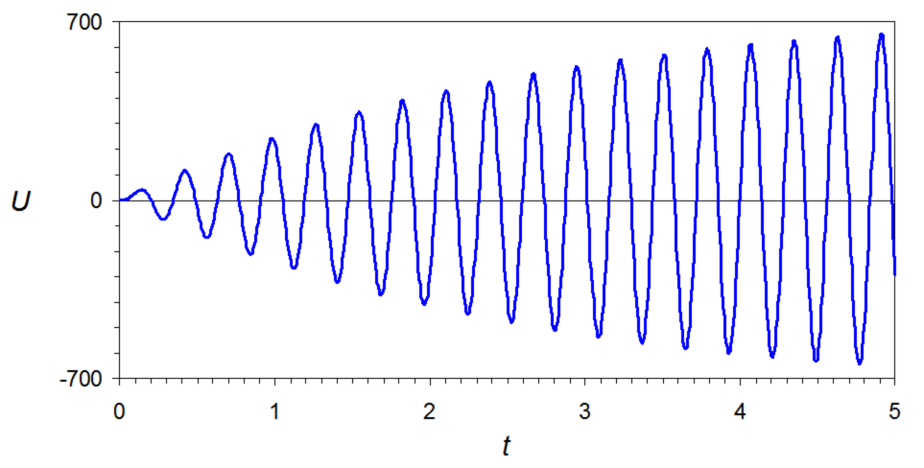
а) $l=1,$ $b=−1,$ $g=0\text{.}1,$ $p=2\text{.}1,$ $f(x,t)=\text{10000}\text{sin}\frac{2πt}{0\text{.}\text{28}};$
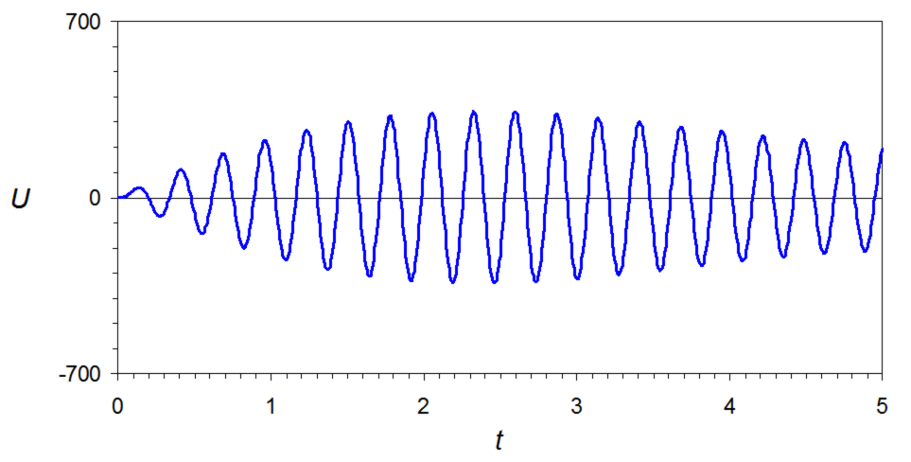
б) $l=1,$ $b=−1,$ $g=0\text{.}1,$ $p=2\text{.}1,$ $f(x,t)=\text{10000}\text{sin}\frac{2πt}{0\text{.}\text{28}}+1\text{.}$
Рис. 16. Відхилення серединної точки середовища за різних значень параметрів у режимах
нелінійних коливань (резонансних – а) та близьких до резонансних – б))
впливу на амплітуду та частоту коливань. Отримано також результати чисель-ного інтегрування розв'язку модельної задачі для рівняння вимушених коливань обмеженої балки. Отримані результати дають змогу досліджувати резонансні та близькі до резонансних режими коливань обмежених та необмежених балок за умови дії нелінійної вінклерівської сили опору. На рис. 16 а), б) подано графічні залежності амплітуди коливань від часу для точки, розміщеної посередині балки, за умови початкового відхилення від положення рівноваги $h=1$. Представлені графічні залежності показують, що залежно від співвідношення між частотами власних та вимушених коливань у системі буде мати місце: а) зростання у часі амплітуди коливань; б) прояви биття.
У розділі якісними методами загальної теорії нелінійних крайових задач досліджено першу змішану задачу в необмеженій за лінійною змінною області для двох нових типів нелінійних рівнянь. Математичні моделі розглянутих нелінійних механічних систем описують коливальні процеси нових важливих класів динамічних систем. Зокрема, отримано результати існування та єдиності узагальненого розв’язку. Крім того, описано вагові класи коректності розв'язку в математичній моделі нелінійних коливань необмеженої балки з урахуванням дисипації.
Практичне застосування отриманих вище якісних результатів наведено на завершення розділу на прикладі малих поперечних коливань мембран, ліній електропередач, стінок оливних баків у потужних силових трансформаторах. На підставі модифікованого інтегрального варіаційного принципу Остроградського– Гамільтона з використанням розширеної функції Лагранжа одержано рівняння малих поперечних коливань мембрани з урахуванням нелінійних дисипативних сил. Розглянуто нелінійні коливання мембрани у випадку початкового амплітудного зміщення та нульової початкової швидкості точок мембрани, жорсткого закріплення мембрани по краю на площині. Отримана задача є змішаною задачею розглянутого у розділі вигляду. Тому використано метод Гальоркіна для дослідження існування та єдиності розв’язку такої задачі. Розглянуто математичну модель пружної мембрани. Для моделювання вільних нелінійних малих поперечних коливань використано металічну мембрану прямокутної форми, зафіксовану по периметру під дією сили на одиницю довжини периметра. Комп’ютерне моделювання перехідних процесів здійснено на прикладі аналізу малих поперечних коливань стінки оливного бака трансформатора, яка є тонкою металічною мембраною квадратної форми завтовшки $d$. Досліджувались три стани об’єкту. Перший стан – коливання стінки порожнього баку (присутня тільки лінійна внутрішня дисипація механічної енергії). Другий стан – напівпорожній бак (присутні лінійна внутрішня та лінійна зовнішня дисипації енергії). Третій – коливання стінки повного бака (присутні лінійна внутрішня та нелінійна зовнішня дисипації енергії). На рис. 17 показано результати чисельного інтегрування рівнянь механічного стану. На підставі результатів комп’ютерного моделювання за різних початкових умов підтверджено достатню адекватність одержаної моделі її реальному про-
тотипу (стальній мембрані завтовшки $d$).
Рис. 17. Перехідні переміщення центрального вузла мембрани
($d=2$мм): 1– перший дослід, 2 – другий дослід, 3 – третій дослід
У розділі 6 дисертаційної роботи представлено результати якісного дослідження нових типів нелінійних коливальних систем – систем із загостренням. Досліджено змішану задачу для нелінійних еволюційних рівнянь п'ятого порядку, які узагальнюють деякі відомі рівняння четвертого порядку (у рамках математичних моделей теорії коливань балки Тимошенка) з використанням теорії Фойгта – Кельвіна. Зокрема, якісними методами здійснено аналіз математичної моделі нелінійної системи, яка узагальнює реологічну модель коливань Фойгта – Кельвіна, та описується інтегро – диференціальним рівнянням
$$\frac{∂^{2}u}{∂t^{2}}+\frac{∂^{2}}{∂x^{2}}\left(a_{2}(x)\frac{∂^{3}u}{∂x^{2}∂t}\right)+\frac{∂^{2}}{∂x^{2}}\left(b_{2}(x)\frac{∂^{2}u}{∂x^{2}}\right)+\frac{∂^{2}}{∂x^{2}}\left(b_{1}(x){\left|\frac{∂^{2}u}{∂x^{2}}\right|}^{q−2}\frac{∂^{2}u}{∂x^{2}}\right)+$$
$+\int_{0}^{t}{g(t−θ)\frac{∂^{2}}{∂x^{2}}\left(d(x)\frac{∂^{2}u}{∂x^{2}}(x,θ)\right)dθ}=c_{0}(x){\left|u\right|}^{p−2}u+f(x,t)$ (23)
за початкових та крайових умов відповідно (17) та (22). Зауважимо, що інтегральний доданок у рівнянні (23) моделює ефект «пам’яті» у коливальній системі, а $c_{0}$ - коефіцієнт, який визначає характер та величину нелінійної складової відновлюючої сили.
Отримані результати існування локального за часовою змінною розв’язку задачі (23), (17), (22) дали змогу дослідити чисельними методами динамічні режими коливань для модельного рівняння вигляду (23). Чисельне розв’язування задачі здійснено методом Рунге-Кутта четвертого порядку. Отримані теоретичні результати та графічні залежності показують, що фізико-механічні параметри коливальної системи визначають критичне значення параметра часу, який “поділяє” динамічний процес на якісно відмінні режими коливання.
Досліджено режими із загостренням у математичних моделях нелінійних коливальних систем, яка описуються рівнянням коливань балки. Зокрема, методами теорії нелінійних крайових задач отримано умови неіснування глобального за часовою змінною розв'язку для вказаного типу систем. Слабко нелінійна модель описана задачею для рівняння
$\frac{∂^{2}u}{∂t^{2}}+\frac{∂^{2}}{∂x^{2}}\left(a_{2}(x)\frac{∂^{3}u}{∂x^{2}∂t}\right)+\frac{∂^{2}}{∂x^{2}}\left(b_{2}(x)\frac{∂^{2}u}{∂x^{2}}\right)+a_{0}(x)\frac{∂u}{∂t}+b_{0}(x)=c_{0}(x){\left|u\right|}^{p−2}u$,
а сильно нелінійна модель – задачею для рівняння
$$\frac{∂^{2}u}{∂t^{2}}+\frac{∂^{2}}{∂x^{2}}\left(a_{2}(x)\frac{∂^{3}u}{∂x^{2}∂t}\right)+\frac{∂^{2}}{∂x^{2}}\left(b_{2}(x)\frac{∂^{2}u}{∂x^{2}}\right)+\frac{∂^{2}}{∂x^{2}}\left(b_{1}(x){\left|\frac{∂^{2}u}{∂x^{2}}\right|}^{q−2}\frac{∂^{2}u}{∂x^{2}}\right)=c_{0}(x){\left|u\right|}^{p−2}u$$
з відповідними крайовими та початковими умовами.
Отримані графічні залежності на модельному прикладі показують, зокрема, що величини коефіцієнта $c_{0}$ впливає як на амплітуду, так і на характер зворотного зв’язку у коливальній системі. Критичне значення часу зміни динамічного режиму залежить в основному від цього коефіцієнта. Отримано достатні умови ефекту руйнування розв'язку (неіснування глобального розв'язку) змішаної задачі для диференціального рівняння (23). Для цього використано метод оцінок функціонала енергії системи. Оцінено докритичні та критичні режими функціонування системи. Теоретично встановлено аналітичні співвідношення, які характеризують момент переходу процесу у режим з загостренням.
ВИСНОВКИ
- У дисертаційній роботі розвинуто наближені аналітичні методи дослідження деяких класів важливих із практичної точки зору нелінійних механічних систем – неавтономних систем із сильною нелінійністю; розроблено новий міждисциплінарний метод якісного дослідження розв’язків задач для рівнянь з розподіленими параметрами у математичних моделях коливань об’єктів у нелінійному середовищі з використанням фундаментальних засад та методів загальної теорії нелінійних крайових задач.
- Вперше розроблено загальну методику аналізу резонансних явищ у неавтономних системах із сильною нелінійністю. Зокрема, встановлено, що за частоти зовнішнього періодичного збурення $μ=8c^{−1}$ зростання показника нелінійності $ν$ від 2/5 до 4/5 спричиняє зростання порогової амплітуди від 0,012 м до 0,04 м; для більших значень частоти вимушуючої сили (за усіх інших незмінних параметрів) величина порогового значення амплітуди є більшою. За частоти зовнішнього періодичного збурення $μ=8c^{−1}$та $ν=2/3$ величина порогового значення амплітуди дорівнює 0,04 м, а при $μ=\text{15}c^{−1}$ та $ν=2/3$ – 0,1 м.
- Побудовано області резонансних (нерезонансних) коливань сильно нелінійних механічних систем, проведено аналіз впливу періодичного збурення на сильно нелінійну модель, встановлено умови усталених динамічних режимів коливань.
- Розроблено методику дослідження коливань систем квазінульової жорсткості з одним та багатьма ступенями вільності. Зокрема, показано, що у першому випадку резонансні коливання на частоті $μ$ виникають для амплітуди, близької до $a^{}=0,\text{425}μ{\left(\frac{m}{c_{0}}\right)}^{\frac{1}{2}}$. Вказаний факт повинен враховуватися на стадії проектування віброзахисного обладнання.
- Вперше розроблено наближені аналітичні методи для системного дослідження нелінійних згинальних коливань одновимірних пружних тіл, вздовж яких переміщається зі сталою швидкістю СПОС, в т.ч. таких, які обертаються навколо нерухомої осі.
- Отримані у дисертації теоретичні результати та побудовані на їх основі графічні залежності показують вплив кутової швидкості обертання та основних характеристик СПОС на динамічний процес: для СПОС більшої погонної маси власна частота коливань є меншою; так для СПОС погонної густини 10 ${\text{кг}}/м$ вона на 21% більша, ніж для погонної маси 20 ${\text{кг}}/м$ (за усіх інших рівних базових параметрів та $l=\text{10} м$); швидкість спадання власної частоти коливань при зростанні погонної маси є більшою для пружних тіл більшої довжини; для більших значень кутової швидкості обертання пружного тіла власна частота його обертання є меншою; швидкість спадання власної частоти коливань для пружних тіл більшої довжини є меншою. Домінуючу роль для критичної кутової швидкості відіграє погонна маса СПОС; так її зростання від 20 ${\text{кг}}/м$ до 30 ${\text{кг}}/м$ при $l=\text{10}м$ приводить до зменшення критичної кутової швидкості на 7,6%; вплив поздовжньої стискаючої сили на критичну кутову швидкість проявляється більше для пружних тіл значної довжини; для більших значень кутової швидкості обертання пружного тіла та погонної маси СПОС критичне значення стискуючої сили є меншим.
- Досліджено резонансні динамічні напруження пружного тіла, вздовж якого переміщається зі сталою швидкістю СПОС та яке обертаються навколо осі, із урахуванням кутової швидкості та їх вплив на динамічний коефіцієнт запасу міцності. Встановлено, що резонансні динамічні напруження за значних кутових швидкостей у декілька разів перевищують напруження тіла, яке не обертається. Зокрема, збільшення величини $Ω$ від $0 c^{−1}$до $\text{60} c^{−1}$приводить до збільшення динамічного напруження тіла маже у 2,3 рази. Останній факт слід ураховувати при виборі динамічного коефіцієнта запасу міцності.
- У дисертації розроблено загальну методику дослідження існування, єдиності розв’язків у цілій низці задач, які моделюють коливальні процеси у нелінійних динамічних системах. Сформульовано поняття розв'язку та розроблено
методику дослідження односторонніх задач.
- Розроблено методику якісного дослідження розв'язків змішаних задач для нелінійних еволюційних рівнянь з розподіленими параметрами у математичних моделях коливальних систем з урахуванням дисипативних сил (у випадку гіпотези Фойгта – Кельвіна). Теоретично обгрунтовано можливість застосування чисельних методів для адекватного дослідження таких нелінійних коливальних систем та проведено чисельні інтегрування рівнянь руху у модельних випадках.
- Використано міждисциплінарний підхід до моделювання малих поперечних коливань у пружному ізотропному нелінійному середовищі на прикладі мембрани. На підставі результатів комп’ютерного моделювання підтверджено достатню адекватність одержаної моделі її реальному прототипу.
- Отримано умови існування режимів із загостреннями для певних класів нелінійних рівнянь теорії коливань за наявності нелінійних в'язко пружних сил. Теоретично встановлено співвідношення, які характеризують час переходу процесу у режим із загостренням.

СПИСОК ОПУБЛІКОВАНИХ ПРАЦЬ ЗА ТЕМОЮ ДИСЕРТАЦІЇ

- Пукач П. Я. Якісні методи дослідження нелінійних коливальних систем / П. Я. Пукач. – Львів: Видавництво Нац. ун-ту “Львівська політехніка“, 2014. – 288 c.
- Пукач П. Я. Нелінійні поперечні коливання напівнеобмеженого каната з урахуванням опору / П. Я. Пукач, І. В. Кузьо // Науковий вісник Національного гірничого університету. – 2013. – № 3. – С. 82–86.
- Pukach P. Ya. On the unboundedness of a solution of the mixed problem for a nonlinear evolution equation at a finite time / P. Ya. Pukach // Nonlinear Oscillations. – 2012. – Vol. 14, Is. 3.– P. 369–378.
- Pukach P. Ya. Qualitative research methods of mathematical model of nonlinear vibrations of conveyor belt / P. Ya. Pukach // Journal of Mathematical Sciences. – 2014. – Vol. 198, Issue 1. – P. 31–38.
- Lavrenyuk S. P. Mixed problem for a nonlinear hyperbolic equation in a domain unbounded with respect to space variables / S. P. Lavrenyuk, P. Ya. Pukach // Ukrainian Math. Journ. – 59, № 11. – 2007. – P. 1708–1718.
- Лавренюк С. П. Варіаційна гіперболічна нерівність у необмежених за просторовими змінними областях / С. П. Лавренюк, П. Я. Пукач // Доповіді НАН України. Сер. матем., природозн. і техн. науки. – 2006, № 2. – С. 30–35.
- Кузьо І. В. Нелінійні згинні коливання пружних середовищ, які обертаються навколо нерухомої осі / І. В. Кузьо, П. Я. Пукач // Вібрації в техніці та технологіях. – 2012. – № 4 (68). – С. 57–61.
- Пукач П. Я. Змішана задача в необмеженій області для слабко нелінійного гіперболічного рівняння зі зростаючими коефіцієнтами / П. Я. Пукач // Матем. методи та фіз.-мех. поля. – 2004. – 47, № 4. – С.149–154.
- Пукач П. Я. Вагові класи коректності розв’язку мішаної задачі в необмеженій
області для нелінійної гіперболічної системи / П. Я. Пукач // Матем. методи та фіз.-мех. поля. – 2006. – 49, № 2. – С. 126–136.
- Пукач П. Я. Змішана задача для одного сильно нелінійного рівняння типу коливань балки в обмеженій області / П. Я. Пукач // Прикладні проблеми механіки та математики. – 2006. – Вип. 4. – С. 59–69.
- Пукач П. Я. Про неіснування глобального за часовою змінною розв'язку змішаної задачі для одного нелінійного рівняння п'ятого порядку / П. Я. Пукач // Прикладні проблеми механіки та математики. – 2009. – Вип. 7. – С. 7–15.
- Пукач П. Я. Дослідження режиму із загостренням розв’язку задачі для одного нелінійного рівняння в реологічній моделі коливань Фойгта–Кельвіна / П. Я. Пукач // Укр. міжвідомчий збірник "Автоматизація виробничих процесів у машинобудуванні та приладобудуванні". – 2012. – № 46. – С. 88–93.
- Пукач П. Я. Метод Гальоркіна та якісне дослідження розв'язку задачі про нелінійні коливанння необмеженого каната з урахуванням опору / П. Я. Пукач, І. В. Кузьо, З. М. Нитребич // Укр. міжвідомчий збірник " Автоматизація виробничих процесів у машинобудуванні та приладобудуванні ". – 2013. – № 47.– С. 97–103.
- Пукач П. Я. Нелінійні коливання необмежених тіл з урахуванням дисипативних сил / П. Я. Пукач // Машинознавство. – 2013. – № 5-6. – С. 10–15.
- Пукач П. Я. Hелінійні коливання необмеженої балки під дією сил опору / П. Я. Пукач, З. М. Нитребич, П. Л. Сохан // Машинознавство. – 2013. – № 9-10. – С. 13–18.
- Пукач П. Я. Нелінійні коливання слабкозв’язаних коливальних систем / П. Я. Пукач // Вісник Нац. університету “Львівська політехніка“. Сер. ”Комп’ютерні науки та інформаційні технології”. – 2013. – № 751. – С. 102–107.
- Пукач П. Я. Резонансні явища у сильно нелінійних коливальних системах / П. Я. Пукач, П. В. Філь // Вісник Східноукраїнського національного університету ім. Даля. – 2013. – 56, № 5(194), ч.2. – С. 192–195.
- Пукач П. Я. Якісні методи дослідження коректності розв'язку в математичній моделі нелінійних коливань напівнеобмежених пружних тіл / П. Я. Пукач // Науковий вісник Національного лісотехнічного ун-ту України. – 2012. – Вип. 22.15. – С. 340–347.
- Пукач П. Я. Якісні методи дослідження нелінійних згинальних коливань в стрижнях Фойгта–Кельвіна з урахуванням опору / П. Я. Пукач // Праці Одеського політехнічного університету. – 2013. – № 2(41). – С. 59–64.
- Пукач П. Я. Малі поперечні коливання мембрани з урахуванням нелінійних дисипативних сил / П. Я. Пукач, А. В. Чабан // Моделювання та інформаційні технології. Збірник наук. праць ІПМЕ ім. Пухова НАН України. – 2013. – Вип. 55. – С. 117–128.
- Пукач П. Я. Нелінійні поперечні коливання необмеженої балки з урахуванням дисипативних сил / П. Я. Пукач, З. М. Нитребич, П. Л. Сохан // Комп’ютерні технології друкарства. – 2013. – Вип. 29. – С. 225–232.
- Kuzio I. V. Nonlinear oscillations of elastic beam including dissipation and the Galerkin method in their investigation / I. V. Kuzio, P. Ya. Pukach, Z. M. Nytrebych, P. L. Sokhan // Вісник Нац. ун-ту “Львівська політехніка“. Сер. «Динаміка, міцність та проектування машин і приладів”. – 2013. – Вип. 759. – С. 106–111.
- Lavrenyuk S. P. Variational hyperbolic inequality in the domains unbounded in spatial variables / S. P. Lavrenyuk, P. Ya. Pukach // Intern. Journ. оf Evolution Equat. – 2007. – 3, № 1. – Р. 103–122.
- Пукач П. Я. Нелинейные изгибные колебания вращающихся вокруг неподвижной оси тел и методика их исследования / П. Я. Пукач, И. В. Кузьо, М. Б. Сокил // Известия высших учебн. заведений. Горный журнал. – 2013. – № 7. – С. 141–149.
- Pukach P. Qualitative methods for research of transversal vibrations of semi-infinite cable under the action of nonlinear resistance forces / P. Pukach, I. Kuzio, M. Sokil // ECONTECHMOD. An international quarterly journal. Poland, Lublin – Rzeszow. – 2013. – Vol. 2, No. 1. – P. 43–48.
- Pukach P. Influence of some speed parameters on the dynamics of nonlinear flexural vibrations of a drill column / P. Pukach, I. Kuzio, Z. Nytrebych // ECONTECHMOD. An international quarterly journal. Poland, Lublin – Rzeszow. – 2013. – Vol. 2, No. 4. – P. 61–66.
- Патент на корисну модель № 89841 Україна. Пристрій для ліквідації прихоплень колони труб у свердловині / Є. В. Харченко, П. Я. Пукач, А. В. Гутий; номер заявки u 2013 15503; заявл. 30.12.2013; опубл. 25.04. 2014; бюл. № 8.
- Пукач П. Математичне моделювання поперечних коливань пружної мембрани з урахуванням нелінійних дисипативних сил / П. Пукач, А. Чабан // Технічні вісті. – 2013. –1(27), 2(28). – С. 25–26.
- Пукач П. Я. Вплив руху рідини та кутової швидкості обертання на динаміку колони для буріння свердловин / П. Я. Пукач // Гідроаеромеханіка в інженерній практиці – 2013: XVІІІ міжн. наук.-техн. конф., 21–24.05. 2013 р.: збірник матеріалів. – Київ, 2013. – С. 29–30.
- Пукач П. Я. Вплив швидкості обертання на коливання та стійкість стиснутих валів / П. Я. Пукач // Теорія та практика раціонального проектування, виготовлення і експлуатації машинобудівних конструкцій: 3-я міжн. наук.–техн. конф., 7–9 листопада 2012 р.: тези доповідей. – Львів., 2012. – С. 128.
- Пак Р.М. Про дослідження математичних моделей резонансних явищ у сильно нелінійних коливальних системах / Р. М. Пак, П. Я. Пукач, М. Б. Сокіл // Dynamical System Modeling and Stability Investigations: XVI Intern. Conf., May 29–31 2013: аbstracts of conference reports. – Kiev, 2013. – P. 304.
- Пукач П. Я. Про ефект руйнування розв’язку в одній нелінійній реологічній моделі Фойгта–Кельвіна / П. Я. Пукач // Обчислювальна математика та прикладні проблеми механіки: міжнародна конференція, 31.08.–04.09. 2009 р.: тези доп. – Львів, 2009. – С. 298–299.
- Пукач П. Я. Методика исследования нелинейных изгибных колебаний вращающихся вокруг неподвижной оси тел. / П. Я. Пукач, И. В. Кузьо // Актуальні проблеми механіки деформівного твердого тіла: VII міжнар. наукова конф., 11 –14. 06. 2013 р.: збірник наук. праць. – Донецьк, 2013. – Т. 2. – С. 123–126.
- Пукач П. Я. Нелінійні згинні коливання колони для буріння cвердловин / П. Я. Пукач, І. В.Кузьо // Сучасні проблеми механіки та математики: збірник наук. праць в 3-х т. / Під заг. ред. Р. М. Кушніра, Б. Й.Пташника. – Львів: Ін-т прикл. пробл. мех. та матем. ім. Я. С. Підстригача НАН України, 2013. – Т. 2. – С. 167–169.
35. Пукач П. Я. Нелінійні згинні коливання тіл, що обертаються навколо нерухомої осі / П. Я. Пукач // 11–ий міжнародний симпозіум українських інженерів–механіків у Львові, 15–17.05. 2013 р.: тези доп. – Львів, 2013. – С. 82–83.
36. Пукач П. Я. Якісні методи дослідження математичної моделі нелінійних коливань необмеженої балки під дією сил опору / П. Я. Пукач // Математичне моделювання прикладних задач математики, фізики, механіки: міжн. наук.-практ. інтернет-конф., 10–25.05. 2013 р.: тези доп. – Харків, 2013.– С. 214–217.
37. Пукач П. Я. Про неіснування глобального за часовою змінною розв'язку мішаної задачі для одного нелінійного рівняння теорії коливань / П. Я. Пукач // 13-а міжнародна наук. конф. ім. Кравчука, 13–15. 05. 2010 р.: тези доп. – Київ, 2010. – С. 340.
38. Пукач П. Я. Змішана задача для системи нелінійних еволюційних рівнянь в необмежених областях / П. Я. Пукач // 14-а міжнародна наук. конф. ім. Кравчука, 19–21. 04. 2012 р.: тези доп. – Київ, 2012. – С. 360.
39. Пукач П. Я. Нелінійні коливання напівобмежених тіл з урахуванням дисипативних сил / П. Я. Пукач // Математика в сучасному технічному університеті. Том І. Застосування математики в суміжних науках: міжнар. наук.-практ. конф., 19–20 квітня 2013 р.: тези доп. – Київ, 2013. – С. 129–131.
40. Пукач П. Я. Змішана задача для системи нелінійних еволюційних рівнянь в необмеженій за просторовими змінними області / П. Я. Пукач // Диференціальні рівняння та їх застосування: міжн. наук. конф., 08–10.06. 2011 р.: тези доп. – Київ, 2011. – С. 142.

АНОТАЦІЇ
Пукач П. Я. Методи аналізу динамічних процесів у нелінійних неавтономних механічних системах різної структури. – Рукопис.
Дисертація на здобуття наукового ступеня доктора технічних наук за спеціальністю 05.02.09 – динаміка та міцність машин. – Національний університет «Львівська політехніка», Львів, 2014.
У дисертаційній роботі на основі поєднання аналітичних та якісних підходів істотно розширено коло класів нелінійних механічних коливальних систем різної структури (дискретної та континуальної), для яких вдається отримати грунтовний аналіз динамічних процесів (явищ). Зокрема, такий аналіз здійснено для неавтономних сильно нелінійних механічних систем із одним та багатьма ступенями вільності за допомогою спеціальних періодичних Ateb-функцій. Розроблена методика дослідження коливальних процесів сильно нелінійних систем із зосередженими масами дає змогу розв`язати задачі синтезу систем на стадії проектування, вибрати такі пружні характеристики, які унеможливлюють резонансні явища. У дисертації системно досліджено динамічні явища у континуальній системі пружне тіло - суцільний потік однорідного середовища. Основний акцент зроблений на отриманні розрахункових залежностей, які враховують низку геометричних, фізико-механічних та кінематичних характеристик коливань. У дисертаційній роботі розроблено новий якісний міждисциплінарний метод дослідження математичних моделей коливань об’єктів у нелінійному середовищі. За допомогою згаданого методу досліджено коректність (існування, єдиність) розв’язків, встановлено існування режимів із загостренням в низці задач, які моделюють коливальні процеси у нелінійних динамічних системах з розподіленими параметрами. Отримані якісні результати обґрунтовують можливість застосування до вказаних задач наближеного методу Гальоркіна та є теоретичною базою застосування різноманітних чисельних методів при аналізі динамічних явищ в розглянутих механічних системах.
Ключові слова: нелінійні коливання, асимптотичні розв’язки, амплітудно-частотні характеристики, динамічні процеси, якісні методи.

Пукач П. Я. Методы анализа динамических процессов в нелинейных неавтономных механических системах разной структуры. – Рукопись.
Диссертация на соискание ученой степени доктора технических наук по специальности 05.02.09 – динамика и прочность машин. – Национальний универ-
ситет «Львовская политехника», Львов, 2014.
В диссертационной работе на основе сочетания аналитических и качественных подходов существенно расширен круг классов нелинейных колебательных механических систем различной структуры (дискретной и континуальной), для которых удается получить обстоятельный анализ динамических процессов (явлений). В частности, такой анализ осуществлен для неавтономных сильно нелинейных механических систем с одним и многими степенями свободы с помощью специальных периодических Ateb-функций. Получены расчетные зависимости для описания динамики важных с практической точки зрения нелинейных систем дискретной структуры, изучены особенности резонансных и установившихся динамических режимов колебаний. Исследованы резонансные явления в виброзащитных системах, близких к системам "нулевой" жесткости, имеющим широкое практическое применение. Разработанная методика исследования колебательных процессов сильно нелинейных систем с сосредоточенными массами позволяет решить задачи синтеза систем на стадии проектирования, выбрать такие упругие характеристики, которые делают невозможными резонансные явления.
В диссертации системно исследованы динамические явления в континуальной системе упругое тело – сплошной поток однородной среды (СПОС). Для этого получены математические модели динамики системы, разработана методика описания законов изменения определяющих параметров динамики упругого тела, проанализировано влияние внешних и внутренних факторов на АЧХ колебаний тела. Особое внимание обращено на резонансные явления. Основной акцент сделан на получении расчетных зависимостей, учитывающих ряд геометрических, физико-механических и кинематические характеристики колебаний. Исследованы резонансные динамические режимы колебаний нелинейно упругого тела с учетом угловой скорости и движения СПОС. Оценено влияние указанных факторов на динамический коефициент запаса прочности.
В диссертационной работе разработан новый качественный междисциплинарный метод исследования математических моделей колебаний объектов в нелинейной среде. С помощью упомянутого метода исследованы корректность (существование и единственность) решений, установлено существование режимов с обострением в ряде задач, моделирующих колебательные процессы в нелинейных динамических системах с распределенными параметрами. В частности, обстоятельно изучены математические модели колебаний с учетом действия в среде нелинейных сил сопротивления и нелинейных вязко упругих сил. Разработана методика исследования математической модели нелинейных колебаний, сформулированной в виде вариационного неравенства. Проведен анализ математических моделей сложных колебаний сред с учетом внутренних и внешних диссипативных сил.
Полученные качественные результаты обосновывают возможность применения к указанным задачам приближенного метода Галеркина и служат теоретической базой применения разного рода численных методов при анализе динамических явлений в рассматриваемых системах. Использован междисциплинарный подход к моделированию малых поперечных колебаний в упругой изотропной нелинейной среде на примере мембраны. На основании результатов компьютерного моделирования подтверждена достаточная адекватность полученной модели ее реальному прототипу.
Получены условия существования динамических режимов с обострениями для некоторых классов нелинейных уравнений теории колебаний при наличии нелинейних вязко упругих сил. Теоретически установлены соотношения, характеризующие время перехода процесса в режим с обострением.
Полученные результаты существенно расширяют возможности использования аналитических методов для анализа динамических явлений в колебательных системах с сосредоточенными массами и распределенными параметрами, развивают качественную теорию анализа динамических процессов в континуальных системах. Актуальность диссертационного исследования обусловлена ​​техническими проблемами работы бурового, виброзащитного и энергетического оборудования машин и механизмов, динамику которого невозможно описать в рамках исключительно линейной теории.
Ключевые слова: нелинейные колебания, асимптотические решения, ампли-
тудно-частотные характеристики, динамические процессы, качественные методы.

Pukach P. Ya. Methods for the analysis of dynamic processes in nonlinear nonautonomus mechanical systems with different structures. – Manuscript.
Dissertation for the Degree of Doctor of Technical Sciences, speciality 05.02.09 – Dynamics and Strength of Machines. – Lviv Polytechniс National University, Lviv, 2014.
In this thesis, based on a combination of analytical and qualitative approaches significantly expanded range of classes of nonlinear oscillatory mechanical systems with different structures (discrete and continuum), for which we can get a detailed analysis of the dynamic processes (phenomena). In particular, such an analysis was done for non-autonomous strongly nonlinear mechanical systems with one and many degrees of freedom with the help of special periodic Ateb-functions. Developed technique to study vibrational processes of strongly nonlinear systems with concentrated masses can solve the problem of synthesis of systems at the design stage, to choose such elastic characteristics, which make it impossible to resonance phenomena. The dissertation systematically investigated dynamic phenomena in a continuous system elastic body - continuous flow of a homogeneous medium. The main emphasis is placed on obtaining the calculated dependences, taking into account the number of geometric, mechanical and kinematic characteristics of the oscillations. In this thesis, a new interdisciplinary qualitative research method of mathematical models vibrations of objects in a nonlinear medium is developed. With the help of this method are investigated correctness (existence and uniqueness) of the solution, the existence of blow-up regimes in a number of tasks, simulating oscillatory processes in nonlinear dynamical systems with distributed parameters. Qualitative results obtained justify, in particular, the possibility of applying to these problems approximate Galerkin method and provide the theoretical basis for the application of various numerical methods for the analysis of dynamic phenomena in these mechanical systems.
Key words: nonlinear oscillations, asymptotic solutions, frequency response, dynamic processes, qualitative methods.

